第1章 SolidWorks功能简介

1.1 SolidWorks概述和基础概念
SolidWorks是一个以设计功能为主的CAD/CAE/CAM软件，其界面操作完全使用Windows风格，具有人性化的操作界面，具备使用简单、操作方便的特点。

1.1.1 SolidWorks概述
SolidWorks软件是世界上第一个基于Windows系统开发的三维CAD软件，由于技术创新符合CAD技术的发展潮流和趋势，SolidWorks公司于该软件发布的两年后成为CAD/CAM产业中获利最高的公司。良好的财务状况和用户支持使得SolidWorks每年都有数十乃至数百项的技术创新，公司也获得了很多荣誉。该软件在1995—1999年获得全球微机平台CAD软件评比第一名；从1995年至今，已经累计获得17项国际大奖，其中仅从1999年起，美国权威的CAD专业杂志CADENCE连续4年授予SolidWorks最佳编辑奖，以表彰SolidWorks的创新、活力和简明。至此，SolidWorks所遵循的易用、稳定和创新三大原则得到了全面的落实和证明，使用它，设计师可以大大缩短设计时间，产品可以快速、高效地投向了市场。
SolidWorks出色的技术和市场表现，使其不仅成为CAD行业的一颗耀眼的明星，也成为华尔街青睐的对象。在1997年由法国达索公司以3.1亿美元的高额市值将SolidWorks全资并购。公司原来的风险投资商和股东，以1300万美元的风险投资，获得了高额的回报，创造了CAD行业的世界纪录。并购后的SolidWorks以原来的品牌和管理技术队伍继续独立运作，成为CAD行业一家高素质的专业化公司，SolidWorks软件也成为达索企业中最具竞争力的CAD产品。
由于使用了Windows OLE技术、直观式设计技术、先进的parasolid内核(由剑桥提供)，以及良好的与第三方软件的集成技术，SolidWorks成为全球装机量最大的软件。资料显示，目前全球发放的SolidWorks软件使用许可约28万，涉及航空航天、机车、食品、机械、国防、交通、模具、电子通信、医疗器械、娱乐工业、日用品/消费品、离散制造等分布于全球100多个国家的约3万1千家企业。在教育市场上，每年有来自全球4300所教育机构的近145 000名学生通过SolidWorks的培训课程。
据世界上著名的人才网站检索，与其他3D CAD系统相比，与SolidWorks相关的招聘广告比其他软件的总和还要多，比较客观地说明了越来越多的工程师使用SolidWorks，越来越多的企业雇用精通SolidWorks的人才。据统计，全世界用户每年使用SolidWorks的时间已达5500万小时。
在美国，包括麻省理工学院(MIT)、斯坦福大学等在内的许多著名大学已经把SolidWorks列为制造专业必修课，国内的一些大学(教育机构)如清华大学、北京航空航天大学、北京理工大学、上海教育局等也在应用SolidWorks进行教学。

1.1.2 SolidWorks软件的基本特点
SolidWorks是一个基于特征、参数化的实体造型系统，具有强大的实体建模功能；同时也提供了二次开发的环境和开放的数据结构。
功能强大、易学易用和技术创新是SolidWorks的三大特点，使得SolidWorks 成为领先的、主流的三维CAD解决方案。SolidWorks 能够提供不同的设计方案、减少设计过程中的错误并提高产品质量。SolidWorks 不仅提供如此强大的功能，同时，对每个工程师和设计者来说，它的操作简单方便、易学易用。
熟悉微软的Windows系统的用户，基本上就可以使用SolidWorks来进行设计了。SolidWorks独有的拖曳功能使用户能在比较短的时间内完成大型装配设计。SolidWorks资源管理器是同Windows资源管理器一样的CAD文件管理器，用它可以方便地管理CAD文件。通过使用SolidWorks，用户能在比较短的时间内完成更多的工作，能够更快的将高质量的产品投放市场。
在目前市场上所能见到的三维CAD解决方案中，SolidWorks是设计过程比较简便而方便的软件之一。正如美国著名咨询公司Daratech所评论的：“在基于Windows平台的三维CAD软件中，SolidWorks是最著名的品牌，是市场快速增长的领导者。”
在强大的设计功能和易学易用的操作(包括Windows风格的拖/放、点/击、剪切/粘贴)协同下，使用SolidWorks，可以让整个产品设计是可百分之百再编辑的；零件设计、装配设计和工程图之间是全相关的。

1. 全动感的用户界面
(1) SolidWorks提供了一整套完整的动态界面和鼠标拖动控制。全动感的用户界面减少了设计步骤，减少了多余的对话框，从而避免了界面的凌乱。
(2) 崭新的属性管理器高效地管理整个设计过程和步骤。属性管理器包含所有的设计数据和参数，而且操作方便、界面直观。
(3) 用SolidWorks资源管理可以方便地管理CAD文件。SolidWorks资源管理器是唯一一个同Windows资源管理器类似的CAD文件管理器。
(4) 特征模板为标准件和标准特征提供了良好的环境。用户可以直接从特征模板上调用标准的零件和特征，并与同事共享。
(5) SolidWorks提供的AutoCAD模拟器，使得AutoCAD用户可以保持原有的作图习惯，顺利地从二维设计转向三维实体设计。

2． 配置管理
配置管理是SolidWorks软件体系结构中非常独特的一部分，它涉及零件设计、装配设计和工程图。配置管理使得用户能够在一个CAD文档中，通过不同参数的变换和组合，派生出不同的零件和装配体。

3. 协同工作
(1) SolidWorks提供了技术先进的工具，使得用户能够通过互联网进行协同工作。
(2) 通过eDrawings方便地共享CAD文件。eDrawings是一种极度压缩的、可通过电子邮件发送的、自行解压和浏览的特殊文件。
(3) 用3D Meeting通过互联网实时地协同工作。3D Meeting是基于微软NetMeeting的技术而开发的专门为SolidWorks设计人员提供的协同工作环境。
(4) 通过三维托管网站展示生动的实体模型。三维托管网站是SolidWorks提供的一种服务，用户可以在任何时间、任何地点，快速地查看产品结构。
(5) SolidWorks支持Web目录，使得用户将设计数据存放在互联网的文件夹中，就像存本地硬盘一样方便。

4. 装配设计
(1) 在SolidWorks中，当生成新零件时，用户可以直接参考其他零件并保持这种参考关系。在装配的环境里，可以方便地设计和修改零部件。对于超过一万个零部件的大型装配体，SolidWorks的性能有助于使工作效率得到极大的提高。
(2) SolidWorks可以动态地查看装配体的所有运动，并且可以对运动的零部件进行动态的干涉检查和间隙监测。
(3) 用智能零件技术自动完成重复设计。智能零件技术是一种崭新的技术，用来完成诸如将一个标准的螺栓装入螺孔中，而同时按照正确的顺序完成垫片和螺母的装配。
(4) 镜像部件是SolidWorks技术的巨大突破。镜像部件能产生基于已有零部件(包括具有派生关系或与其他零件具有关联关系的零件)的新的零部件。
(5) SolidWorks用捕捉配合的智能化装配技术，来加快装配体的总体装配。智能化装配技术能够自动地捕捉并定义装配关系。

5. 工程图
(1) SolidWorks提供了生成完整、车间认可的详细工程图的工具。工程图是全相关的，当用户修改图纸时，三维模型、各个视图、装配体都会自动更新。
(2) 从三维模型中自动生成工程图，包括视图、尺寸和标注。
(3) 增强了的详图操作和剖视图，包括生成剖视图、部件的图层支持、熟悉的二维草图功能，以及详图中的属性管理器。
(4) 使用RapidDraft技术，可以将工程图与三维零件和装配体脱离，进行单独操作，以加快工程图的操作，但保持与三维零件和装配体的全相关。
(5) 用交替位置显示视图能够方便地显示零部件的不同位置，以便了解运动的顺序。交替位置显示视图是专门为具有运动关系的装配体而设计的独特的工程图功能。

1.1.3 SolidWorks建模技术
SolidWorks软件有零件、装配体、工程图三个主要模块，和其他三维CAD解决方案一样，都是利用三维的设计方法，建立三维模型。新产品在研制开发的过程中，需要经历三个阶段，即方案设计阶段、详细设计阶段和工程设计阶段。
根据产品研制开发的三个阶段，SolidWorks软件提供了两种建模技术，一种是基于设计过程的建模技术，就是自顶向下建模；另一种是根据实际应用情况，一般三维CAD开始于详细设计阶段的，其建模技术就是自底向上建模。

1. 自顶向下建模
自顶向下建模是符合一般设计思路的建模技术，在网络技术日益发展的今天，使用这种方式建模的技术逐渐趋于成熟。它是一种在装配环境下进行零件设计的，可以利用【转换实体引用】按钮，将已经生成的零件的边、环、面、外部草图曲线、外部草图轮廓、一组边线或者一组外部草图曲线等投影到草图基准面中，在草图上生成一个或者多个实体，这样可以避免单独进行零件设计可能造成的尺寸等各方面的冲突。

2. 自底向上建模
自顶向下建模虽然是符合一般设计思路，但是在目前环境下，实现这种建模方式还不很理想。方案设计阶段主要是由工程技术人员根据经验来进行设计的，目前的三维CAD软件一般都是在详细设计阶段介入的，SolidWorks常用于以零件为基础进行建模的，这就是自底向上建模技术，也就是先建立零件，再装配。SolidWorks的参数化功能，可以根据情况随时改变零件的尺寸，而且其零件、装配体和工程图之间是相互关联的，可以在其中任何一个模块进行尺寸的修改，所有的模块的尺寸都相应改变，这样可以大大地减少设计人员的工作量。在建立零件模型后，可以在装配环境下直接装配，生成装配体；然后单击【干涉检查】按钮进行检查，若有干涉，可以直接在装配环境下编辑零件，完成设计。

1.1.4 SolidWorks基本功能
SolidWorks是实行数字化设计的造型软件，在国际上得到广泛的应用。它具有开放的系统，添加各种插件后，可实现产品的三维建模、装配校验、运动仿真、有限元分析、加工仿真、数控加工及加工工艺的制定，以保证产品从设计、工程分析、工艺分析、加工模拟、产品制造过程中的数据的一致性，从而真正实现产品的数字化设计和制造，并大幅度提高产品的设计效率和质量。
其基本功能如下。

1. 易用性及对传统数据格式的支持
SolidWorks完全采用了微软Windows系统的标准技术，如标准菜单、工具条、组件技术、结构化存取、内嵌VB(VBA)以及拖/放技术等。设计者在进行三维产品设计的过程中可自始至终享受Windows系统所带来的便捷与优势。
SolidWorks完全支持dwg/dxf输入、输出时的线型、线色、字体及图层，并所见即所得地输入尺寸，使用一个命令即可将所有尺寸变为SolidWorks的尺寸并驱动草图，而且可以任意修改尺寸公差和精度等。
SolidWorks提供各种3D软件数据接口格式，可输入IGES、VDAFS、STEP、Parasolid、STL等格式的零件和装配体文件，还可输出VRML、TIFF、JPG等文件格式。

2. 草图
基于几何关系建立的草图绘制方法，让草图的绘制变得快捷而简单。

3. 特征
以拉伸、旋转、放样、扫描等方式生成三维实体，并通过圆角、抽壳、倒角、变形、分割等操作对生成的实体进行加工。它模拟了现实的机械加工方式，使用户在设计制作零件、装配体或产品时更加直观。

4. 装配
SolidWorks提供了完善产品级的装配功能，以便创建和记录特定的装配体设计过程。同时还支持大型装配体模式，拥有干涉检查、产品的简单运动仿真、编辑零件装配体透明度等功能。

5. 工程图
SolidWorks可以允许二维工程图暂时与三维模型脱离关系，所有标注可以在没有三维模型的状态下添加，同时用户又可随时将二维工程图与三维模型同步，从而大大加速工程图的生成过程。

6. 钣金
在SolidWorks中，钣金设计的方式与零件设计完全一样，用户界面和环境也相同，而且还可以在装配环境下进行关联设计，自动添加与其他相关零部件的关联关系，修改其中一个钣金零件的尺寸，其他与之相关的钣金零件或其他零件会自动进行相应修改。

7. 3D草图
SolidWorks提供了直接绘制三维草图的功能，在友好的用户界面下，可以像绘制线架图一样在空间直接绘制草图，因而可以进行布线、管线及管道系统的设计。

8. 曲面
曲面设计功能对三维实体造型系统尤为重要，SolidWorks提供了众多的曲面创建和修改工具，而且是完全参数化的，设计者借助这些工具可快捷、方便地设计出具有任意复杂外形的产品。

9. 动画
SolidWorks提供了动画功能，利用Motion插件，用户能够把屏幕上的三维模型以及操作过程记录下来，生成脱离软件环境并可直接在Windows平台下运行的动画文件。利用这些文件，用户可制作产品的多媒体文件，以供设计评审、产品宣传、用户之间交流及技术协调之用。

10. 渲染
SolidWorks提供了产品的渲染功能，在PhotoView插件中包含有材质库、光源库、背景库，用户可以在产品设计已完成但还没有加工出来的情况下，生成产品的宣传图片，并输出JPG、GIF、BMP、TIFF等格式的图片文件。用户可以通过调整软件环境下的光源、背景和产品的材质，并在产品的一些面上进行贴图操作，生成专业级的产品效果图。

1.2 SolidWorks 2013操作界面

1.2.1 启动SolidWorks 2013
在安装完SolidWorks 2013以后，会在桌面上生成快捷方式，可以双击它来启动SolidWorks，也可以选择【开始】|【所有程序】| SolidWorks 2013命令来启动SolidWorks，这时将进入SolidWorks 2013的启动界面，如图1-1所示。
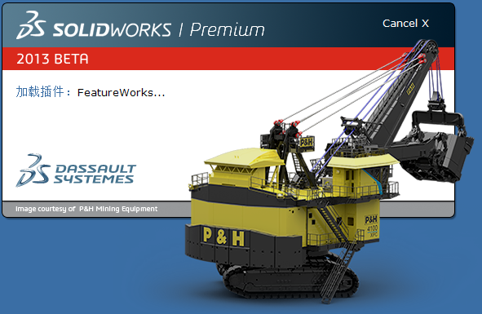

图1-1 SolidWorks的启动界面
启动SolidWorks 2013以后单击窗体左上角的按钮，或者选择【文件】|【新建】菜单命令，即可弹出如图1-2所示的【新建SolidWorks文件】对话框，其中各组成部件如下。
- 【零件】按钮：双击该按钮，可以生成单一的三维零部件文件。
- 【装配体】按钮：双击该按钮，可以生成零件或其他装配体文件。
- 【工程图】按钮：双击该按钮，可以生成属于零件或装配体的二维工程图文件。
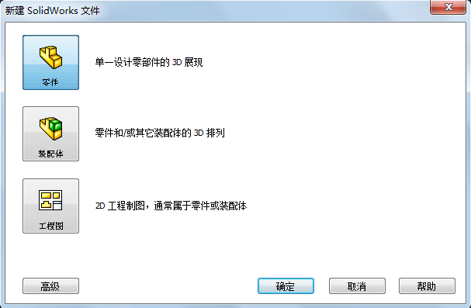

图1-2 【新建SolidWorks文件】对话框
单击【零件】按钮，然后单击【确定】按钮，即进入完整的用户界面，图1-3显示了SolidWorks用户界面的主要组成，界面右侧的任务窗口中包含了【SolidWorks资源】弹出面板，【设计库】弹出面板，【文件探索器】弹出面板，【视图调色板】弹出面板，【外观、布景和贴图】弹出面板，【自定义属性】弹出面板。在【SolidWorks资源】面板上包括：【开始】面板、【SolidWorks工具】面板、【社区】面板、【在线资源】面板以及【日积月累】提示框。
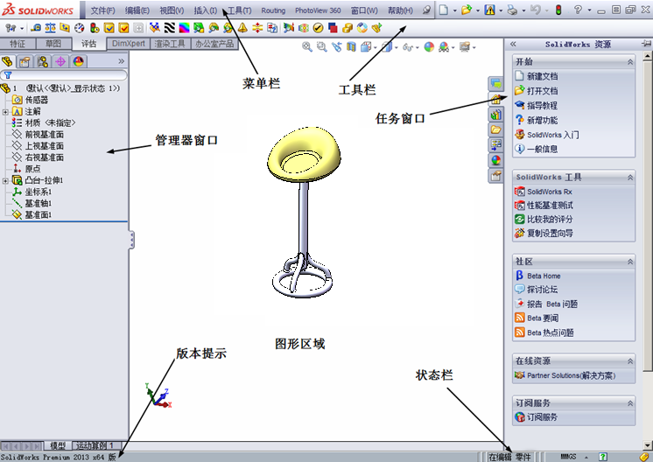

图1-3 SolidWorks界面
用户界面包括菜单栏、工具栏以及状态栏等。菜单栏包含了所有的SolidWorks命令，可以根据文件类型(零件、装配体或工程图)来调整和放置并设定工具栏的显示状态，而SolidWorks窗口底部的状态栏则可以提示设计人员正执行的功能有关的信息。
下面分别介绍该操作界面的一些基本功能。

1. 菜单栏
菜单栏显示在标题栏的下方，如图1-4所示。其中最关键的功能集中在【插入】与【工具】菜单中。

图1-4 菜单栏
SolidWorks的菜单项与工作环境有关，工作环境不同，相应的菜单以及其中的选项会有所不同。当进行一定任务操作时，不起作用的菜单命令会临时变成灰色，此时将无法应用该菜单命令。
选择菜单栏中的【工具】|【选项】|【系统选项】|【备份/恢复】命令后，可指定保存文档提示及间隔，保存自动恢复文件的文件夹，以及备份保留天数。
如果选择保存文档提示，如图1-5所示，则当文档在指定间隔(分钟或更改次数)内保存时，将出现一个透明信息框。其中包含保存当前文档或所有文档的命令，它将在几秒后消失，如图1-6所示。
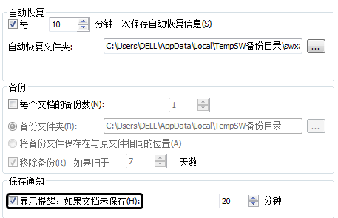  图1-5 备份/恢复 | 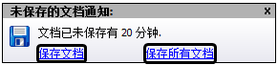  图1-6 保存文档提示

2. 工具栏
SolidWorks有很多可以按需要显示或隐藏的内置工具栏。选择菜单栏中的【视图】|【工具栏】|【模具工具】命令，或者在视图工具栏中右击，将显示如图1-7所示的【工具栏】菜单，选择【自定义】命令，在打开的【自定义】对话框中勾选【模具工具】复选框，会出现浮动的【模具工具】工具栏，如图1-8所示，这样便可以自由拖动将其放置在需要的位置上。
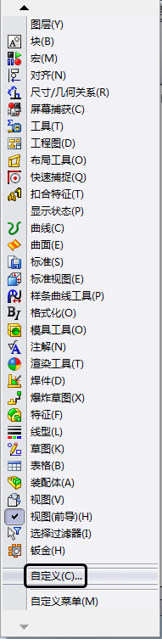  图1-7 工具栏 | 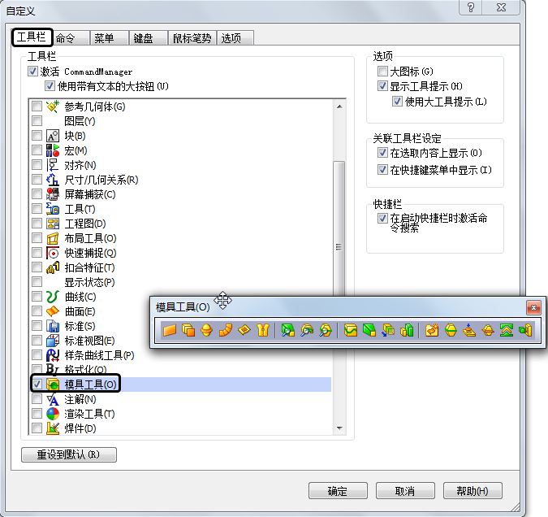  图1-8 模具工具
在使用工具栏中的命令时，当鼠标光标移动到工具栏中的图标附近时，会弹出一个窗口来显示该工具的名称及相应的功能，如图1-9所示，显示一段时间后，该提示内容会自动消失。
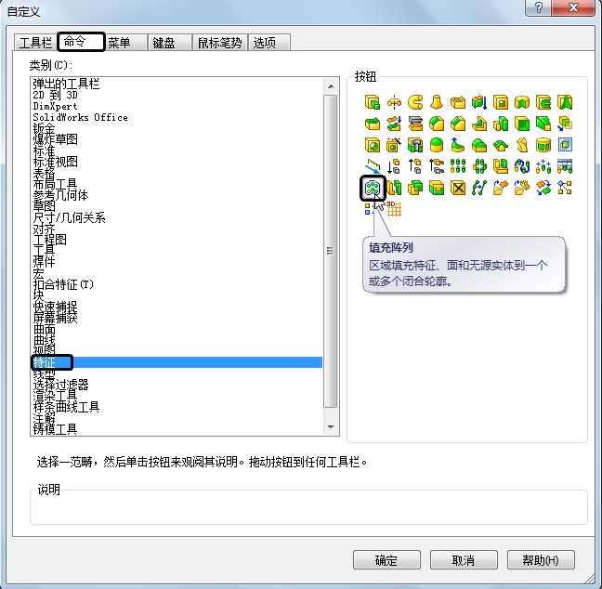

图1-9 提示内容

3. 状态栏
状态栏位于SolidWorks窗口底端的水平区域，提供关于当前正在窗口中编辑的内容的状态，以及鼠标光标位置坐标、草图状态等信息内容。典型的信息说明如下。
(1) 重建模型图标：表示在更改草图或零件而需要重建模型时，重建模型符号会显示在状态栏中。
(2) 草图状态：在编辑草图过程中，状态栏会出现5种状态，即完全定义、过定义、欠定义、没有找到解、发现无效的解。在零件完成之前，最好应该完全定义草图。
(3) 快速提示帮助图标：它会根据SolidWorks的当前模式给出提示和选项，方便快捷，对初学者来说，尤其有用。快速提示因具体模式而异，其中表示可用。

4. FeatureManager设计树
FeatureManager(特征管理器)设计树位于SolidWorks窗口的左侧，是SolidWorks软件窗口中比较常用的部分，它提供了激活的零件、装配体或工程图的大纲视图，如图1-10所示，从而可以很方便地查看模型或装配体的构造情况，或者查看工程图中的不同图纸或视图。
FeatureManager设计树和图形区域是动态链接的，在使用时可以在任何窗格中选择特征、草图、工程视图和构造几何线。FeatureManager设计树用来组织和记录模型中的各个要素以及要素之间的参数信息和相关关系，以及模型、特征和零件之间的约束关系等，几乎包含了所有设计信息。
FeatureManager设计树的功能主要有以下几种。
(1) 以名称来选择模型中的项目，即可以通过在模型中选择其名称来选择特征、草图、基准面及基准轴。SolidWorks在这一项中很多操作与Windows操作界面类似，比如在选择的同时按住Ctrl键，可以选择多个非连续项目；按住Shift键可以选择多个连续项目。
(2) 确认和更改特征的生成顺序。在FeatureManager设计树中利用拖动项目可以重新调整特征的生成顺序，这将更改重建模型时特征重建的顺序。
(3) 双击特征的名称可以显示特征的尺寸。
(4) 如要更改项目的名称，在原有名称上缓慢双击两次，然后输入新的名称即可，如图1-11所示。
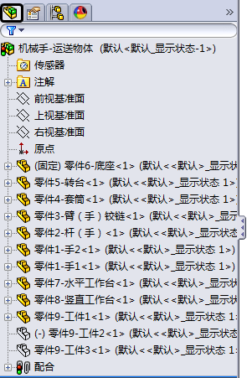  图1-10 FeatureManager设计树 | 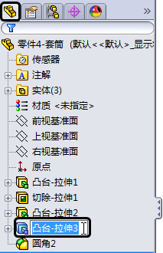  图1-11 修改名称
(5) 压缩和解除压缩零件特征和装配体零部件在装配零件时是很常用的，同样，如要选择多个特征，请在选择时按住Ctrl键。
(6) 右击清单中的特征，然后选择父子关系，可查看父子关系，如图1-12所示。
(7) 右击，在树显示里还可显示如下项目：特征说明、零部件说明、零部件配置名称、零部件配置说明等。
(8) 将文件夹添加到FeatureManager设计树中。
(9) 选中一模型后右击，单击【隐藏零部件】按钮，如图1-13所示，可以将零部件隐藏以便进行其他操作。再次单击【隐藏零部件】按钮，可恢复零部件状态为显示。
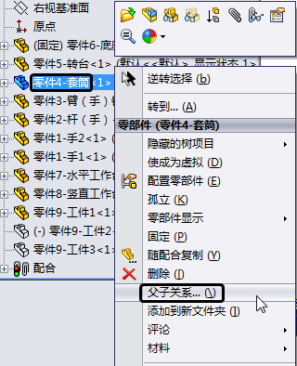  图1-12 父子关系 | 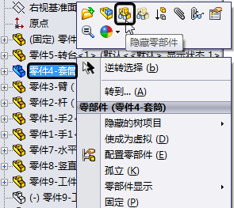  图1-13 隐藏零部件
FeatureManager设计树仅在要求时展开、折叠和滚动。要折叠所有项目，右击并选择折叠项目或按Shift+C组合键，如图1-14所示。
要切换左侧面板的显示(FeatureManager设计树、PropertyManager等)，可单击相应的按钮，如图1-15所示。单击PropertyManager按钮便可切换至PropertyManager面板。
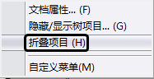  图1-14 折叠项目 | 图1-15 切换面板

5. PropertyManager标题栏
PropertyManager(属性管理器)标题栏一般会在定义命令时自动出现。编辑一草图并选择一草图特征进行编辑，所选草图特征的PropertyManager将自动出现，如图1-16所示。

6. ConfigurationManager配置栏
SolidWorks窗口左边的ConfigurationManager标签是用来生成、选择和查看一个文件中零件和装配体多个配置的工具。
ConfigurationManager还可以分割并显示两个ConfigurationManager实例，或将ConfigurationManager同FeatureManager设计树、PropertyManager标题栏、使用窗格的第三方应用程序相组合。
在ConfigurationManager配置栏上对栏中的装配体可右击，在弹出的快捷菜单中选择【属性】命令，弹出【添加配置】对话框，在其中进行配置属性更改。配置属性的内容包括增加配置名称，输入识别配置的说明、关于配置的附加说明信息，并可以指定装配体或零件在材料明细表中的名称等，如图1-17所示。
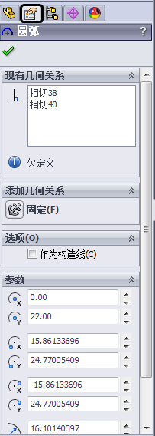  图1-16 PropertyManager标题栏 | 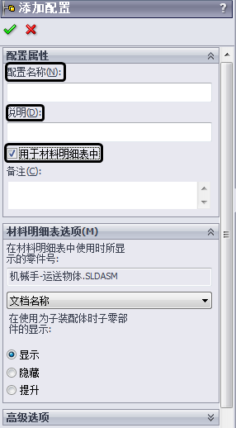  图1-17 【添加配置】对话框

7. DisplayManager(显示管理器)
DisplayManager 列举并提供对应用到当前模型的外观、贴图、布景、光源及相机的编辑访问权。当 PhotoView 360 被插入时，DisplayManager 提供对 PhotoView 选项的访问。选择【工具】|【插件】菜单命令，弹出【插件】对话框，勾选PhotoView 360复选框，如图1-18所示。单击【确定】按钮后便可插入PhotoView 360。
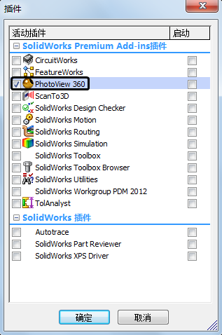

图1-18 插入插件

1.2.2 SolidWorks的文件操作

1. 打开文件
SolidWorks软件可分为零件、装配体以及工程图3个模块，针对不同的功能模块，其文件类型各不相同。零件文件在存盘时，系统默认的扩展名为.sldprt；装配体在文件存盘时系统默认的扩展名为.sldasm；工程图文件在存盘时系统默认的扩展名为.slddrw。
单击【新建SolidWorks文件】对话框中的【零件】图标，可以打开一个空白的零件文件。或者单击【标准】工具栏中的【打开】按钮，通过弹出的【打开】对话框打开已经存在的文件并进行编辑操作，如图1-19所示。
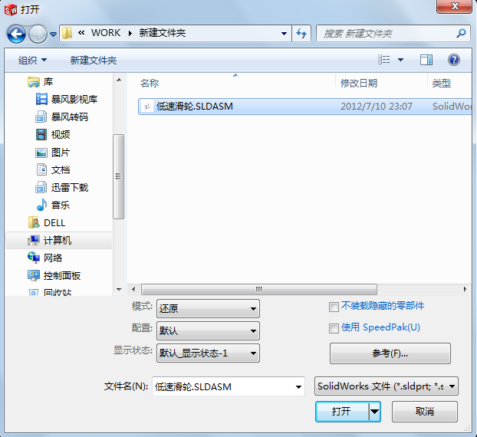

图1-19 【打开】对话框
在【打开】对话框里，系统会默认前一次读取的文件格式，如果想要打开不同格式的文件，请打开文件类型的下拉列表，然后选取适当的文件类型即可。
SolidWorks软件可以读取的文件格式以及允许的数据转换方式，归类如下。
(1) SolidWorks零件文件，扩展名为.prt或.sldprt。
(2) SolidWorks装配体文件，扩展名为.asm或.sldasm。
(3) SolidWorks工程图文件，扩展名为.drw或.slddrw。
(4) DXF文件，AutoCAD格式，包括DXF 3D文件，扩展名为.dxf。
(5) DWG文件，AutoCAD格式，扩展名为.dwg。可在SolidWorks工程图中以原本格式输入整个DWG图纸。
(6) AdobeIllustrator文件，扩展名为.ai。此格式可以输入到零件文件，但不能输入到装配体草图。
(7) LibFeatPart文件，扩展名为.lfp或.sldlfp。
(8) IGES文件，扩展名为.igs。可以输入IGES文件中的3D曲线作为SolidWorks 3D草图实体。
(9) STEP AP203/214文件，扩展名为.step及.stp。SolidWorks支持STEP AP214文件的实体、面及曲线颜色转换。
(10) ACIS文件，扩展名为.sat。
(11) VDAFS文件，扩展名为.vda。VDAFS是曲面几何体交换的中间文件格式，VDAFS零件文件可转换为SolidWorks零件文件。
(12) VRML文件，扩展名为.wrl。VRML文件可在因特网上显示3D图像。当输入到SolidWorks为零件文件时，一般选择将VRML文件输入为图形数据、实体或曲面。
(13) Parasolid文件，扩展名为.x_t、.x_b、.xmt_txt、或.xmt_bin。
(14) Pro/ENGINEER文件，扩展名为.prt、.xpr或.asm、.xas。转换时，Pro/ENGINEER零件的属性、特征、草图和尺寸将被输入，如果文件中的所有特征不被支持，建议选择将文件输入为实体或曲面模型。
(15) Unigraphics Ⅱ文件，扩展名为.prt。转换时，并非Unigraphics Ⅱ零件的所有特征信息都被提取，仅提取Parasolid信息。

2. 保存文件
单击【标准】工具栏中的【保存】按钮，或者选择【文件】|【保存】菜单命令，在弹出的对话框中输入要保存的文件名，以及设置文件保存的路径，便可将当前文件保存。或者也可选择【另存为】选项，弹出如图1-20所示的【另存为】对话框，找到合适的文件存放路径，输入名称后，单击【保存】按钮即可将创建好的文件保存到指定文件夹中。
对该对话框中个选项的补充说明如下。
(1) 【保存类型】选项：在下拉列表中选择一种文件的保存格式，包括以另一文件格式保存。
(2) Description(说明)选项：在该选项后面的文本框中可以输入对文件的说明。
(3) 【另存备份档】复选框：将文件保存为新的文件名，而不能替换激活的文件。
(4) 【参考】按钮：显示一个被当前所选装配体或工程图所参考的文件清单，用户可以编辑所列文件的位置。
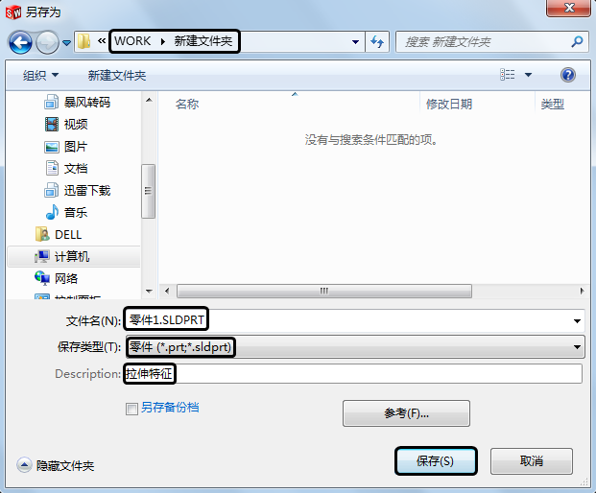

图1-20 【另存为】对话框
在该对话框中单击【保存】按钮，系统会先将最新的图文资料存入磁盘，单击【取消】按钮，系统会返回SolidWorks工作窗口，可以继续编辑几何图形。

1.3 工 具 栏

1.3.1 设置
工具栏里包含了所有菜单命令的快捷方式。通过使用工具栏，可以大大提高SolidWorks的设计效率。一般情况下，SolidWorks界面只显示部分工具栏，如图1-21所示。用户可以根据自己的习惯定义工具栏，合理利用工具栏设置，既可以实现操作上的方便快捷，又不会使操作界面过于复杂。
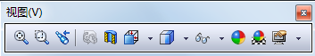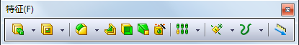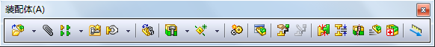

图1-21 工具栏

1. 自定义工具栏
用户可以根据文件类型(零件、装配体或工程图)来放置工具栏并设定其显示状态，即可选择想显示的工具栏和想隐藏的工具栏。此外，还可设定哪些工具栏在没有文件打开时可显示。SolidWorks还会自动保存并显示那些工具栏以及根据每个文件类型确定在什么地方显示。例如，在装配体文件打开状态下可选择只显示【标准】和【装配体】工具栏，则无论何时生成或打开零件文件，将只显示这些工具栏。
具体自定义设置如下：选择【工具】|【自定义】菜单命令或在工具栏区域右击，在弹出的快捷菜单中选择【自定义】命令，则弹出如图1-22所示的【自定义】对话框。
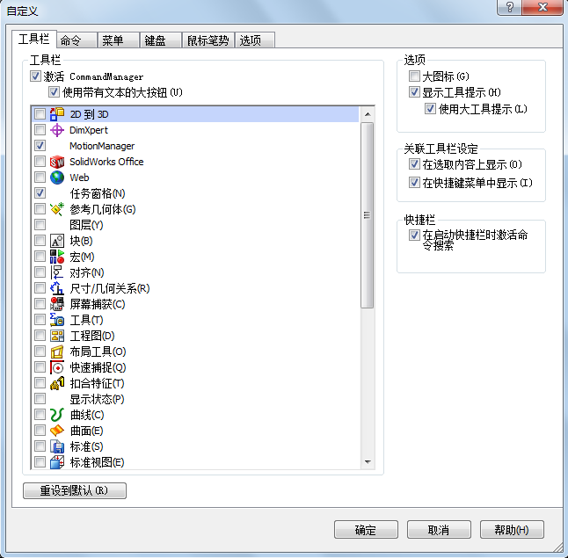

图1-22 【自定义】对话框
在【工具栏】选项卡下，勾选想要显示的每个工具栏复选框，同时取消勾选想要隐藏的工具栏复选框。当光标靠近某个工具按钮时，出现对此工具的说明。
如果工具栏位置不理想，可以将光标指向工具栏上按钮之间空白的地方，然后拖动工具栏到理想的位置。如果将工具栏拖到SolidWorks窗口的边缘，工具栏自动定位在该边缘。

2. 自定义工具栏中的命令
具体自定义设置如下：选择【工具】|【自定义】菜单命令或在工具栏区域右击，在弹出的快捷菜单中选择【自定义】命令，弹出如图1-23所示的【自定义】对话框。单击【命令】标签，切换到【命令】选项卡，在【类别】列表框中选择要改变的工具栏。
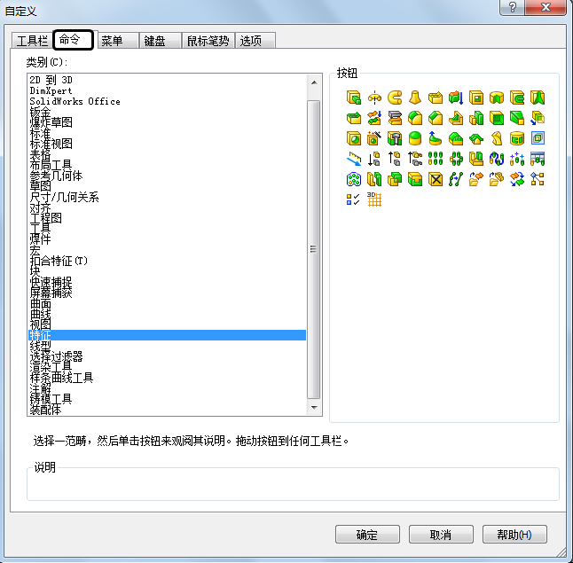

图1-23 【命令】选项卡
通过SolidWorks提供的自定义命令，可以对工具栏中的按钮进行重新安排。
(1) 移动操作。在【命令】选项卡中找到需要的命令，单击要使用的命令按钮图标，将其拖动放置到工具栏上的新位置，从而实现重新安排工具栏上的按钮的目的。
(2) 删除操作。单击要删除的按钮并将其从工具栏拖动放回图形区域中即可。

1.3.2 常用工具栏介绍

1. 【标准】工具栏
SolidWorks软件提供的【标准】工具栏如图1-24所示，它包括的工具按钮的含义、图解如下。

图1-24 【标准】工具栏
【新建】按钮：单击可弹出【新建SolidWorks文件】对话框，从而建立一个空白文件。
【打开】按钮：单击可在【打开】对话框中打开磁盘驱动器中已有的模型文件。
【保存】按钮：单击可将目前编辑的文件按原先读取的文件名称存盘。如果工作视图是新建的文件，则系统会自动启动另存新文件窗口。
【打印】按钮：单击可打开打印预览窗口，预览目前编辑中的文件，以预先了解打印机执行打印动作的出图效果。
【撤销】按钮：单击可以撤销本次或者上次的操纵，返回未执行上一命令前的状态，可重复返回多次。
【选择】按钮：单击可进入选取对象的模式。对SolidWorks工程软件来说，【选择】工具是整个软件应用中最为广泛的，利用该工具可以达到如下目的：选取草图中的实体；拖动草图实体或断点以便于改变草图形状；选择模型的边线或面；拖动选框以选取多个草图实体；选择尺寸并拖动到新的位置；双击要修改的尺寸。
可以利用【选择】工具选择多个项目，其方法是按住Ctrl键，单击要选择的项目。利用框选则可以根据当前的文件类型，在要选择的项目周围拖动出一个矩形边界，所有位于矩形边界内的项目均被选中。
【重建模型】按钮：单击可以使系统依照图文数据库里最新的图文资料，更新屏幕上显示的模型图形。
【文件属性】按钮：单击可显示激活文档的摘要信息。
【选项】按钮：单击可进行一般系统选项设定。

2. 【特征】工具栏
SolidWorks软件提供的【特征】工具栏如图1-25所示，它包括的部分工具按钮的含义如下。

图1-25 特征工具栏
(1) 单击按钮，出现如图1-26所示的【凸台/基体】命令组。
【拉伸凸台/基体】工具：在一个基准面上绘制好草图之后，沿着垂直于草图的方向拉伸出一个实体。
【旋转凸台/基体】工具：在草图中，选取一直线(或中心线、边线)作为旋转轴，将草图旋转为一实体。
【扫描】工具：通过沿着一条路径移动轮廓(截面)来生成基体、凸台。
【放样凸台/基体】工具：通过在轮廓之间进行过度生成特征，放样可以是基体、凸台。
【边界凸台/基体】工具：通过该工具可以得到高质量、准确的特征，在创建复杂形状时非常有用。
(2) 单击按钮，出现如图1-27所示的【切除】命令组。
【拉伸切除】工具：以拉伸草图实体的方式从实体中切除材料形成新的实体。
【旋转切除】工具：以旋转草图实体的方式从实体中切除材料形成新的实体。
【扫描切除】工具：以扫描草图实体的方式从实体中切除材料形成新的实体。
【放样切割】工具：以放样草图实体的方式从实体中切除材料形成新的实体。
【边界切除】工具：以边界草图实体的方式从实体中切除材料形成新的实体。
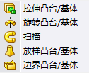  图1-26 【凸台/基体】命令组 | 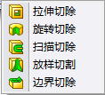  图1-27 【切除】命令组
(3) 【圆角】工具：用于在零件上生成一个内圆角或外圆角面，可以为一个面的所有边线、所选的多组面、所选的边线或边线环生成圆角。
(4) 【筋】工具：筋是从开环或闭环绘制的轮廓所生成的特殊类型拉伸特征，它在轮廓与现有零件之间添加指定方向和厚度的材料。
(5) 【抽壳】工具：此工具会掏空零件，使选择的面敞开，在剩余的面上生成薄壁特征。如果没有选择模型上的任何面，可抽壳一实体零件，生成一闭合、掏空的模型，也可使用多个厚度来抽壳模型。
(6) 【拔模】工具：以指定的角度斜削模型中所选的面，可以在现有的零件上插入拔模，或者在拉伸特征时进行拔模。
(7) 单击【阵列几何体】按钮，出现如图1-28所示的【阵列几何体】命令组。沿着一个或两个线性路径阵列一个或多个特征。
【线性阵列】工具：沿着一个或两个线性路径阵列一个或多个特征。
【圆周阵列】工具：绕轴心阵列特征、面、及实体。
【镜像】工具：绕面或基准面镜像特征、面、及实体。
【曲线驱动的阵列】工具：根据曲线阵列特征、面、及实体。
【草图驱动的阵列】工具：根据草图点阵列特征、面、及实体。
【表格驱动的阵列】工具：根据XY坐标阵列特征、面、及实体。
【填充阵列】工具：区域填充特征、面和无源实体到一个或多个闭合轮廓。
(8) 展开【参考几何体】按钮的下拉菜单，出现如图1-29所示的【参考几何体】命令组。
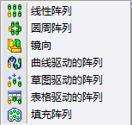  图1-28 【阵列几何体】命令组 | 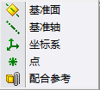  图1-29 【参考几何体】命令组
【基准面】工具：用于添加一参考基准面，赋予实体空间要素的位置属性。
【基准轴】工具：用于添加一参考基准轴，赋予空间要素的位置属性。
【坐标系】工具：用于添加一参考坐标系，赋予空间要素的位置属性。
【点】工具：用于添加一参考点，赋予空间要素的位置属性。
【配合参考】工具：用于为使用SmartMate的自动配合指定用为参考的实体。
(9) 单击【曲线】按钮，出现如图1-30所示的【曲线】命令组。
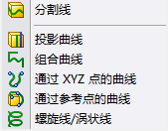

图1-30 【曲线】命令组

【分割线】工具：可将草图投影到曲面或平面上，并将所选的面分割为多个分离的面。
【投影曲线】工具：此工具提供两种投影类型，一种是将绘制的曲线投影到实体面上，获得一条空间曲线；另一种是依据两个相交面上的草图进行空间曲线的定义。
【组合曲线】工具：用于将多个曲线、草图和实体边线组合成单一的曲线，可以根据新的组合曲线进行放样、扫描等特征操作。
【通过XYZ点的曲线】工具：常应用于逆工程的曲线提取。
【通过参考点的曲线】工具：该工具可以对任何空间点进行操作，包括草图、曲线和实体上的点。
【螺旋线/涡状线】工具：从绘制的圆添加一螺旋线或涡状线。

3. 【草图】工具栏
SolidWorks软件提供的【草图】工具栏如图1-31所示，它包括的部分工具按钮的含义如下。
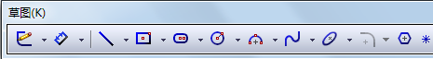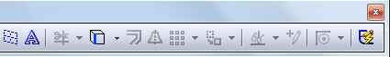

图1-31 【草图】工具栏
(1) 【草图绘制】工具：在任何默认基准面或用户自己设定的基准上，通过单击该工具按钮，可以在特定的面上生成草图。
(2) 【智能尺寸】工具：用于给2D或3D草图实体标注尺寸，尺寸类型由所选择的草图实体以及放置位置所决定，并且可以在【智能尺寸】工具激活时拖动或删除尺寸。
展开【智能尺寸】按钮的下拉菜单，出现如图1-32所示的【尺寸标注】命令组。
【水平尺寸】工具：用于给2D或3D草图实体标注水平尺寸，水平方向以当前草图的方向来定义。
【竖直尺寸】工具：用于给2D或3D草图实体标注竖直尺寸，竖直方向以当前草图的方向来定义。
【尺寸链】工具：为工程图或草图中的零坐标开始测量的尺寸链组，在工程图中它们属于参考尺寸，不能更改其数值或使用其数值来驱动模型。
【水平尺寸链】工具：以第一次选择的实体作为原点轴在工程图或草图中生成水平尺寸链。
【竖直尺寸链】工具：以第一次选择的实体作为原点轴在工程图或草图中生成竖直尺寸链。
(3) 【直线】工具：用于在基准面中绘制所需的直线，也可以用来绘制圆弧。
展开【直线】按钮的下拉菜单，便可看见【中心线】按钮。单击【中心线】按钮可以在基准面上绘制所需的中心线。
(4) 【中心矩形】工具：在基准面中以一个中心点为起点，一对角为终点绘制矩形。
展开【中心矩形】按钮的下拉菜单，出现如图1-33所示的【矩形】命令组。
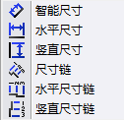  图1-32 【尺寸标注】命令组 | 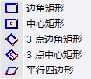  图1-33 【矩形】命令组
【边角矩形】工具：在基准面中以一个对角为起点，以另一个对角为终点绘制矩形。
【3点边角矩形】工具：在基准面中以确定矩形的三个对角点绘制矩形。
【3点中心矩形】工具：在基准面中以中心点、一条边线的中点和一对角点绘制矩形。
【平行四边形】工具：在基准面中以平行四边形的三个边角绘制平行四边形。
(5) 【中心点直槽口】工具：在基准面中以槽口的中心点、长度和宽度绘制槽口。
展开【中心点直槽口】按钮的下拉菜单，出现如图1-34所示的【槽口】命令组。
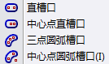

图1-34 【槽口】命令组

【直槽口】工具：在基准面中以槽口的两个中心点和宽度绘制槽口。
【三点圆弧槽口】工具：在基准面中以圆弧上的三个点绘制圆弧槽口。
【中心点圆弧槽口】工具：在基准面中以圆弧的中线点和圆弧的两个端点绘制圆弧槽口。
(6) 【圆】工具：在基准面中以圆心和半径来绘制圆。
展开【圆】按钮的下拉菜单，便可看见【周边圆】工具。单击【周边圆】按钮，可以在基准面中以圆上的三个点绘制圆。
(7) 【3点圆弧】工具：在基准面中以指定圆弧的起点、终点和中点的方式绘制圆弧。
展开【3点圆弧】按钮的下拉菜单，出现【圆心/起/终点画弧】按钮和【切线弧】按钮。单击【圆心/起/终点画弧】按钮，可以在基准面中以确定圆心、起点和终点的方式绘制圆。单击按钮，可以在基准面中绘制一条与草图实体相切的圆弧。
(8) 【样条曲线】工具：在基准面中绘制样条曲线，曲线可以有两个或多个点。
展开【样条曲线】按钮的下拉菜单，出现【方程式驱动的样条曲线】按钮和【套合样条曲线】按钮。单击按钮，可以在视图中采用显示方程或者参数方程的方式绘制样条曲线。单击按钮，可以根据所选草图实体和边线绘制样条曲线。
(9) 【椭圆】工具：在基准面中以设定椭圆长短轴的方式绘制完整椭圆。
展开【椭圆】按钮的下拉菜单，出现【部分椭圆】按钮和【抛物线】按钮。单击按钮，可以在基准面中以确定椭圆的长短轴以及开口角度的方式绘制部分椭圆。单击按钮，可以在基准面中以确定焦点的方式绘制抛物曲线。
(10) 【绘制圆角】工具：在两个草图实体的交叉处剪裁掉角部，从而生成一个切线弧，此工具在2D和3D中均可使用。
展开【绘制圆角】按钮的下拉菜单，出现【绘制倒角】按钮。单击按钮，可以在两个草图实体的交叉处剪裁掉角部，从而生成一个倒角，此工具在2D和3D中均可使用。
(11) 【多边形】工具：在基准面中生成任何数量在3和40之间的边的等边多边形。
(12) 【点】工具：用于在草图或者工程图中绘制点。
(13) 【基准面】工具：用于插入基准面到3D草图。
(14) 【文字】工具：用于在任何连续曲线或边线组上绘制文字，并且可拉伸或剪切文字。
(15) 【剪裁实体】工具：根据需要剪裁或延伸的实体选择剪裁类型，所有剪裁类型都可以为2D草图以及在3D基准面上的2D草图所使用。
(16) 【转换实体引用】工具：通过将边线、环、面、曲线、外部草图轮廓线、一组边线或一组草图曲线投影到草图基准面上，可以在草图上生成一个或多个草图实体。
(17) 【等距实体】工具：按特定的距离等距一个或多个草图实体所选模型边线或模型面。
(18) 【镜像实体】工具：对草图实体进行镜像操作，适用于2D草图或在3D草图基准面上所生成的2D草图。
(19) 【线性草图阵列】工具：通过对原实体在X轴与Y轴两个方向的数量、距离进行设置，生成多个复制实体。
展开【线性草图阵列】按钮的下拉菜单，出现【圆周草图阵列】工具。【圆周草图阵列】工具使用想阵列的草图实体中的单元或模型边线生成圆周阵列。
(20) 【移动实体】工具：用于移动一个或多个草图实体。
(21) 【显示/删除几何体】工具：用于显示和删除几何关系。
展开【显示/删除几何体】按钮的下拉菜单，出现【添加几何关系】工具。单击按钮，可以在草图实体中添加几何关系(如同心或竖直)来控制尸体的大小或位置。
(22) 【修复草图】工具：用于修复所选草图。
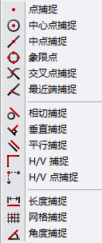

图1-35 快速捕捉的对象

(23) 【快速捕捉】工具：用于草图实体绘制过程中的快速捕捉过滤器。展开【快速捕捉】按钮的下拉菜单，便出现快速捕捉的对象，如图1-35所示。

4. 【装配体】工具栏
SolidWorks软件提供的【装配体】工具栏如图1-36所示，它包括的部分工具按钮的含义如下。
(1) 【插入零部件】工具：用于在装配体文件中添加一现有零件或子装配体。
展开按钮的下拉菜单，出现如图1-37所示的命令组。
【新零件】工具：生成新零件并插入装配体中。
【新装配体】工具：生成新装配体并插入到当前的装配体中。
【随配合复制】工具：随其配合复制零部件。

图1-36 【装配体】工具栏
(2) 【配合】工具：用于指定装配体中任意两个或多个零件的配合。
(3) 【线性零部件阵列】工具：以一个或两个线性方向阵列零部件。
展开按钮的下拉菜单，出现如图1-38所示的命令组。
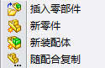  图1-37 【插入零部件】命令组 | 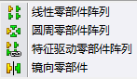  图1-38 【阵列零部件】命令组
(4) 【智能扣件】工具：单击该按钮后，智能扣件将自动给装配体添加扣件(螺栓和螺钉)。扣件库来自SolidWorks ToolBox，此库有大量的ANSI Inch、Metric及其他标准硬件。
(5) 【移动零部件】工具：可通过拖动来移动零部件在设定的自由度内移动。
展开按钮的下拉菜单，出现【旋转零部件】工具，单击按钮，右击零部件并按住鼠标右键，然后拖动零部件，零部件在其自由度内旋转。
(6) 【显示隐藏的零部件】工具：临时显示所有隐藏的零部件并使选定的隐藏零部件可见。
(7) 【装配体特征】工具：该工具用于生成各种装配体特征。
展开按钮的下拉菜单，出现如图1-39所示的各种装配体特征。
(8) 【参考几何体】工具：展开按钮的下拉菜单，出现如图1-40所示的【参考几何体】命令组。
(9) 【新建运动算例】工具：用于在装配体文件中插入新的运动算例。
(10) 【材料明细表】工具：用于在装配体文件中添加材料明细表。
(11) 【爆炸视图】工具：单击该按钮可以生成和编辑装配体的爆炸视图。
(12) 【干涉检查】工具：单击该按钮可以检查装配体中是否有干涉的情况。
(13) 【间隙验证】工具：用于在装配体文件中验证零部件之间的间隙。
(14) 【孔对齐】工具：用于在装配体文件中检查装配体孔是否对齐。
(15) 【装配体直观】工具：用于在装配体文件中按自定义属性直观装配体零部件。
(16) AssemblyXppert工具：用于在装配体文件中显示当前装配体的统计数据并检查其状况。
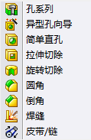  图1-39 装配体特征 | 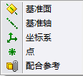  图1-40 【参考几何体】命令组

5. 【工程图】工具栏
SolidWorks软件提供的【工程图】工具栏如图1-41所示，它包括的部分工具按钮的含义如下。
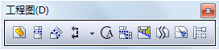

图1-41 【工程图】工具栏

(1) 【模型视图】工具：根据现有零件或装配体添加正交或命名视图。
(2) 【投影视图】工具：从一个已经存在的视图展开新视图而添加一个投影视图。
(3) 【辅助视图】工具：从一线性实体(边线、草图实体等)通过展开一新视图而添加一视图。
(4) 【剖面视图】工具：以剖面线切割俯视图的方式来添加一剖面视图。
单击【剖面视图】按钮的下拉菜单，出现【旋转剖视图】工具。在工程图文件中，单击【旋转剖视图】按钮后，使用以某一角度连接的两条直线来添加对齐的剖面视图。
(5) 【局部视图】工具：用于显示视图某一部分，通常放大比例。
(6) 【标准三视图】工具：用于添加三个标准、正交视图，视图的方向可以为第一或第三角。
(7) 【断开的剖视图】工具：用于显露模型内部细节的视图。
(8) 【断裂视图】工具：用于给所选视图添加折断线。
(9) 【剪裁视图】工具：通过剪裁现有视图，只显示视图的一部分。
(10) 【交替位置视图】工具：添加一显示模型配置置于模型另一配置之上的视图。

6. 【曲面】工具栏
SolidWorks软件提供的【曲面】工具栏如图1-42所示，它包括的部分工具按钮的含义如下。
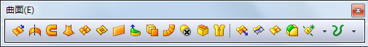

图1-42 【曲面】工具栏
(1) 【拉伸曲面】工具：在一个基准面上绘制好草图之后，沿着垂直于草图的方向拉伸出一个0厚度的曲面实体。
(2) 【旋转曲面】工具：在草图中，选取一直线(或中心线、边线)作为旋转轴，将草图旋转为一曲面实体。
(3) 【扫描曲面】工具：通过沿着一条路径移动轮廓(截面)来生成曲面实体。
(4) 【放样曲面】工具：通过在轮廓之间进行过度生成曲面特征。
(5) 【边界曲面】工具：以双向在轮廓之间生成边界曲面。
(6) 【填充曲面】工具：其可以通过现有模型边线、草图或曲线定义的边界来完成复杂的曲面造型设计。
(7) 【平面区域】工具：该工具只能作用于平面草图和实体的平面边线，对于3D草图以及空间曲线实体无法进行操作，且要求平面草图必须是一个非相交、单一轮廓的闭合形体。
(8) 【自由形】工具：通过在点上推动和拖动而在平面或非平面上添加变形曲面。
(9) 【等距曲面】工具：使用一个或多个相邻的面来生成等距的曲面。
(10) 【直纹曲面】工具：该工具可生成垂直或从所选边线锥削的直纹曲面。
(11) 【删除面】工具：从实体删除面以生成曲面，或从曲面实体删除面。
(12) 【替换面】工具：替换实体或曲面实体上的面。
(13) 【缝合曲面】工具：该工具可以将两个或多个曲面组合成一个曲面，并将封闭的曲面转换为实体。
(14) 【延伸曲面】工具：该工具可以通过选择一条或多条边线，或选择一个面来延伸曲面。
(15) 【剪裁曲面】工具：在一曲面与另一曲面、基准面、或草图交叉处剪裁曲面。
(16) 【解除剪裁曲面】工具：该工具与【剪裁曲面】工具相对应，可以通过此工具以百分比的方式来复原被剪裁的实体面。
(17) 【圆角】工具：沿曲面特征中的一条或多条边线来生成圆形内部或外部面。
(18) 单击【参考几何体】按钮，出现如图1-43所示的【参考几何体】命令组。
(19) 单击【曲线】按钮，出现如图1-44所示的【曲线】命令组。

7. 【视图】工具栏
SolidWorks软件提供的【视图】工具栏如图1-45所示，它包括的部分工具按钮的含义如下。
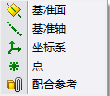  图1-43 【参考几何体】命令组 | 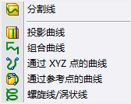  图1-44 【曲线】命令组
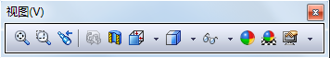

图1-45 【视图】工具栏
(1) 【整屏显示全图(F)】工具：单击该按钮可将目前工作窗口中的3D模型图以及相关的图文资料，以可能的最大显示比例，全部纳入绘图区的图形显示区域之内。
(2) 【局部放大】工具：单击该按钮后，按住鼠标左键不放，可将指定的矩形范围内的图文资料放大后显示在整个绘图范围内。
(3) 【上一视图】工具：单击该按钮可以显示上一视图。
(4) 【3D工程视图】工具：3D 工程图视图模式可将工程图视图旋转出其基准面，以查看被其他实体遮掩的零部件或边线。
(5) 【剖面视图】工具：先在工作图文件里单击某个参考平面，再单击该工具按钮，即可对工作图文件里的3D模型图表产生一个瞬时性质的剖面视图。
(6) 【视图定向】工具：该按钮下集合了多种视图的显示方式，单击该按钮后，弹出如图1-46所示的【视图定向】命令组。例如，单击【等轴测】按钮后，旋转并缩放模型到等轴测视图方向。
(7) 【显示样式】工具：该按钮下集合了多种模型的显示样式，单击该按钮后，弹出如图1-47所示的【显示样式】命令组。
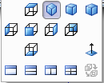  图1-46 【视图定向】命令组 | 图1-47 【显示样式】命令组
【带边线上色】工具：单击该按钮，SolidWorks软件以带边线上色模式显示工作图文件里的3D模型图形。
【上色】工具：单击该按钮，SolidWorks软件以上色模式显示工作图文件里的3D模型图形。
【消除隐藏线】工具：单击该按钮，SolidWorks软件暂时不显示工作图文件里3D模型图形的隐藏线。
【隐藏线可见】工具：单击该按钮，SolidWorks软件以不同的颜色分别显示工作图文件里3D模型的可见棱边以及隐藏线图形，且隐藏线图形则呈现为深灰色线条。不特别指出时，SolidWorks软件默认会使用黑色实线显示3D模型的可见棱边线条。
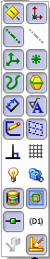

图1-48 隐藏/显示项目

【线架图】工具：单击该按钮，可使SolidWorks软件以线架构模式显示工作图文件里的3D模型图形。在这种模式下，3D模型图形的可见棱边以及不可见的棱边线条，都同样以实线来显示。
(8) 【隐藏/显示项目】工具：用于在图形区域中更改项目的显示状态。展开该按钮的下拉菜单，出现如图1-48所示的隐藏/显示项目。
【观阅基准面】工具：单击该按钮，SolidWorks软件将隐藏所有3D模型图文件里的参考基准面。
【观阅基准轴】工具：单击该按钮，SolidWorks软件将隐藏所有3D模型图文件里的参考基准轴。
【观阅坐标系】工具：单击该按钮，SolidWorks软件将隐藏所有3D模型图文件里的参考坐标系。
(9) 【编辑外观】工具：用于在模型中编辑实体的外观。
(10) 【应用布景】工具：用于给模型应用特定布景。
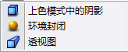

图1-49 下拉列表

(11) 【视图设定】工具：切换各种视图设定，如RealView、阴影、环境封闭、透视图。展开该按钮的下拉菜单，出现如图1-49所示的下拉列表。
【上色模式中的阴影】工具：单击该按钮，SolidWorks软件以上色模式显示工作图文件里的3D模型图形，同时显示模型的中阴影。
【环境封闭】工具：单击该按钮，SolidWorks软件在模型上显示环境封闭阴影。
【透视图】工具：单击该按钮，SolidWorks软件显示3D模型的透视图。

1.4 菜 单 栏
常用的菜单栏有【文件】、【编辑】、【视图】、【插入】、【工具】、【窗口】等，如图1-50所示。
除了上述菜单栏外，还有各项插件菜单栏。可选择【工具】|【插件】菜单命令，选择插件，显示相应插件菜单栏。
此外，还可以根据需要改变菜单栏中的命令，或增、或减。操作为单击要修改的菜单栏，如【窗口】菜单栏，在菜单栏中选择【自定义】命令，出现如图1-51所示的状态，复选【纵向平铺】和【排列图标】命令，为【窗口】菜单删除这两个命令。
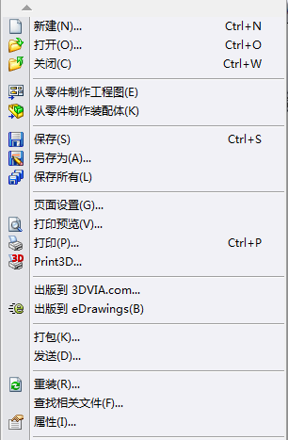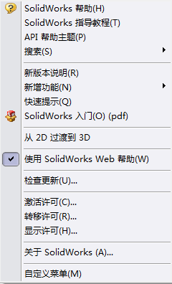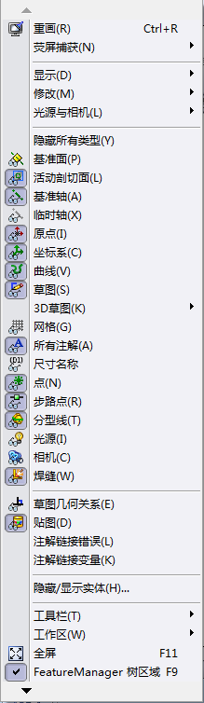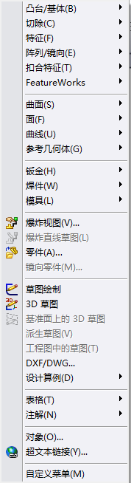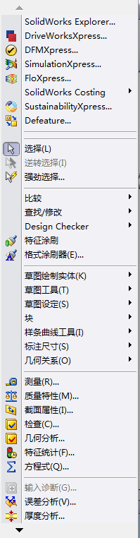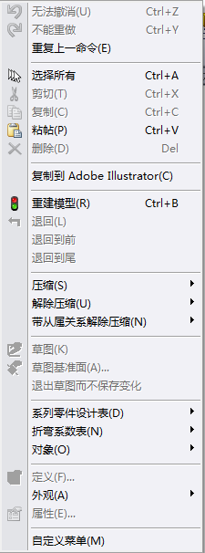

图1-50 常用的菜单栏
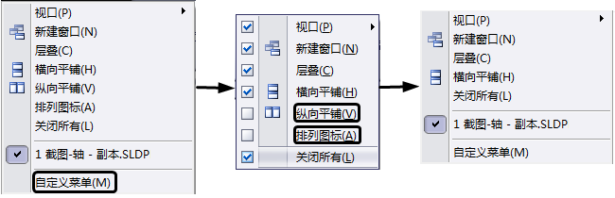

图1-51 自定义【窗口】菜单命令

1.5 管 理 器

1.5.1 属性管理器
属性管理器用于显示草图、特征、装配体等功能的相关信息和用户界面。当执行命令或在图形区域中选择各种实体时，属性管理器将出现在图形区域左侧窗格中，图1-52所示为【自由形】属性管理器。
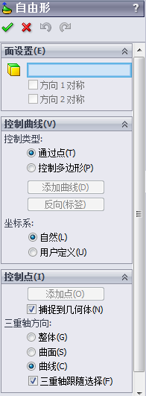

图1-52 【自由形】属性管理器

1.5.2 命令管理器
CommandManager(命令管理器)是一个上下文相关的工具栏，可以根据用户要使用的工具栏进行动态更新。在默认情况下，它根据文档类型嵌入相应的工具栏。单击控制区域中的某个按钮时，命令管理器会进行更新，以显示相应工具栏。
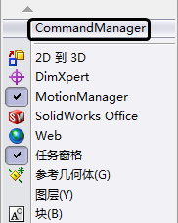

图1-53 取消CommandManager

使用命令管理器可以将工具栏按钮集中起来使用，从而为图形区域节省空间。如果用户对命令管理器的操作不适应，可以右击工具栏中的空白处，并在快捷菜单中取消CommandManager的选择，如图1-53所示。

1.5.3 配置管理器
配置管理器是用来生成、选择和查看一个文件中零件和装配体多个配置的工具。配置可以在单一的文件中对零件或装配体生成多个设计变化。配置提供了简便的方法来开发与管理一组有着不同尺寸、零部件或其他参数的模型。要生成一个配置，先指定名称与属性，然后再根据需要来修改模型以生成不同的设计变化。
(1) 在零件文件中，配置可以生成具有不同尺寸、特征和属性(包括自定义属性)的零件系列。
(2) 在装配体文件中，配置可以：
通过压缩零部件来生成简化的设计；
使用不同的零部件设置、不同的装配体特征参数、不同的尺寸或配置特定的自定义属性来生成装配体系列。
(3) 在工程图文档中，可以显示在零件和装配体文档中所生成的配置的视图。

1.6 系 统 设 置
根据使用习惯或用户所在国家的标准可以对SolidWorks系统操作环境进行必要的设置。例如，可以在【文档属性】中设置尺寸的标准为GB，当设置生效后，在随后的设计工作中就会全部按照中华人民共和国国家标准来标注尺寸。
具体系统设置如下：选择【工具】|【选项】菜单命令，弹出【系统选项】对话框。该对话框有【系统选项】和【文件属性】两个选项卡。
【系统选项】选项卡：在该选项卡中设置的内容都将保存在注册表中，它不是文件的一部分，因此，这些设置会影响到当前和将来的所有文件。
【文件属性】选项卡：在该选项卡中设置的内容仅应用于当前文件。文件属性标签仅在文件打开时可用。
每个选项卡上列出的选项以树型格式显示在选项卡的左侧。单击其中一个项目时，该项目的选项出现在选项卡右侧。下面分别介绍系统选项设置和系统文件属性设置。

1.6.1 系统选项设置
选择【工具】|【选项】菜单命令，在弹出的【系统选项】对话框中切换到【系统选项】选项卡，如图1-54所示。
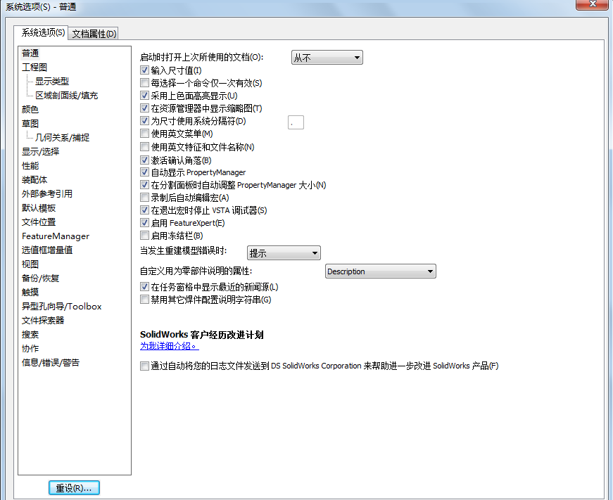

图1-54 【系统选项】选项卡
【系统选项】选项卡中有很多项目，包括一些必备的设置以及高级功能设置，下面将重点介绍四个常用的选项，即【普通】、【工程图】、【草图】、【显示/选择】选项。

1. 【普通】选项
(1) 【启动时打开上次所使用的文档】下拉列表框：如果用户希望在打开SolidWorks时，自动打开最近使用的文件，在该下拉列表框中选择【始终】，否则选择【从不】。
(2) 【输入尺寸值】复选框：勾选该复选框后，对一个新的尺寸进行标注后，会自动显示尺寸值。
(3) 【每选择一个命令仅一次有效】复选框：勾选该复选框后，当每次使用草图绘制或者尺寸标注工具进行操作之后，系统会自动取消状态，从而避免该命令的连续执行。
(4) 【采用上色面高亮显示】复选框：勾选该复选框后，当使用选择工具选择面时，系统以单色显示(系统默认为绿色)。
(5) 【在资源管理器中显示缩略图】复选框：勾选该复选框后，在Windows资源管理器中会显示每个SolidWorks零件或装配体文件的缩略图，而不是图标。
(6) 【为尺寸使用系统分隔符】复选框：勾选该复选框后，系统将使用默认的系统小数分隔符来显示小数数值。
(7) 【使用英文菜单】复选框：作为一个全球装机量最大的计算机三维CAD软件，SolidWorks支持多种语言。
(8) 【使用英文特征和文件名称】复选框：如果勾选该复选框，系统会识别英文命名的特征名和文件名。
(9) 【激活确认角落】复选框：勾选该复选框后，当进行某些需要进行确认的操作时，在图形窗口的右上角将会显示确认角落。
(10) 【自动显示PropertyManager】复选框：勾选该复选框后，对特征进行编辑时，系统就自动显示该特性的PropertyManager。
(11) 【在分割面板时自动调整PropertyManager大小】复选框：在用户将图形区域分割为面板时重新调整大小。
(12) 【录制后自动编辑宏】复选框：勾选该复选框后，可对宏编辑器进行录制并保存宏后打开。
(13) 【在退出宏时停止VSTA调试器】复选框：勾选该复选框后，一旦退出宏则停止宏调试器。
(14) 【启用FeatureXpert】复选框：勾选该复选框后，可以运行FeatureXpert以尝试修复错误，FeatureXpert可更改FeatureManager设计树中的特征顺序或调整相切属性，以便使零件重建成功。
(15) 【启用冻结栏】复选框：勾选该复选框后，启用特征冻结。
(16) 【当发生重建模型错误时】下拉列表框：可以通过选择【停止】、【继续】或【提示】来控制重建模型过程中第一个错误处的操作。
(17) 【自定义用为零部件说明的属性】下拉列表框：在该下拉列表框中，可以选择一名称来自定义说明标签。
(18) 【在任务窗格中显示最近的新闻源】复选框：勾选该复选框后，在任务窗格中SolidWorks资源选项卡的最新消息部分显示定期更新。
(19) 【禁用其它焊件配置说明字符串】复选框：勾选该复选框后，当用户插入焊件特征到新的零件时，移除该焊件的加工配置说明。

2. 【工程图】选项
SolidWorks是基于造型的三维CAD软件，它的基本设计思路是：实体造型—虚拟装配—二维图纸。SolidWorks推出了二维转换工具，通过它能够在保留原有数据的基础上，让用户方便地将二维图纸转换到SolidWorks的环境中，从而完成详细的工程图。
利用SolidWorks独有的快速制图功能，还可以迅速生成与三维零件和装配体暂时脱开的二维工程图，但依然保持与三维的全相关性。这一功能使得从三维到二维的瓶颈得以彻底解决。
【工程图】选项设置界面如图1-55所示，各选项功能说明如下。
(1) 【在插入时消除复制模型尺寸】选项：勾选该复选框后，复制的尺寸在模型被插入时不插入到工程图中。
(2) 【在插入时消除重复模型注释】选项：勾选该复选框后，复制节点在模型节点被插入时不插入到工程图中。
(3) 【默认标注所有零件/装配体尺寸以输入到工程图中】选项：勾选该复选框后，将用户插入到模型中的任何尺寸设定为工程图标注，尺寸在插入模型尺寸到工程图时将包括在内。
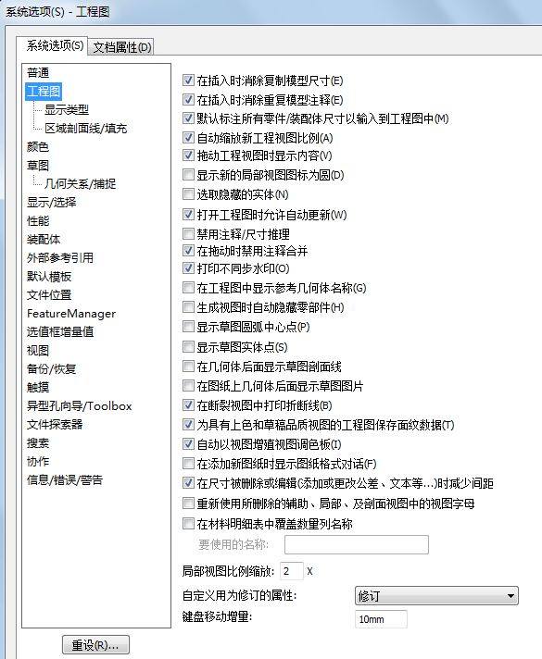

图1-55 【工程图】选项设置界面
(4) 【自动缩放新工程视图比例】选项：勾选此复选框后，当输入零件或装配体的标准三视图到工程视图时，将会调整三视图的比例以配合工程图纸的大小，而不管已选的图纸大小。
(5) 【拖动工程视图时显示内容】选项：勾选此复选框后，在拖动视图时会显示模型的具体内容；否则在拖动时只显示视图边界。
(6) 【显示新的局部视图图标为圆】选项：勾选该复选框后，新的局部视图轮廓显示为圆形。
(7) 【选取隐藏的实体】选项：勾选该复选框后，用户可以选择隐藏实体的切边和边线。
(8) 【打开工程图时允许自动更新】选项：勾选该复选框后，如果上次保存了工程图，在【自动更新视图】选项为关闭状态下打开现有工程图时系统会更新视图。
(9) 【禁用注释/尺寸推理】选项：如果取消勾选该复选框，当放置注释或尺寸时，会出现一条线来表示与其他注释或尺寸水平对齐或竖直对齐。
(10) 【在拖动时禁用注释合并】选项：勾选该复选框后，在拖动到彼此时禁用两个节点合并或一注释和一尺寸的合并。
(11) 【打印不同步水印】选项：SolidWorks的工程图中有一个工程制图功能，它能迅速生成与三维零件和装配体暂时脱开的二维工程图，但依然保持与三维的全相关性。
(12) 【在工程图中显示参考几何体名称】选项：勾选该复选框后，当将参考几何实体输入到工程图时，它们的名称将在工程图中显示出来。
13) 【生成视图时自动隐藏零部件】选项：勾选该复选框后，当生成新的视图时，装配体的任何隐藏零部件就自动列举在【工程视图属性】对话框中的【隐藏/显示零部件】选项卡上。
(14) 【显示草图圆弧中心点】选项：勾选该复选框后，将在工程图中显示出模型中草图圆弧的中心点。
(15) 【显示草图实体点】选项：勾选该复选框后，草图中的实体点将在工程图中一同显示。
(16) 【在几何体后面显示草图剖面线】选项：勾选该复选框后，模型的几何体将在剖面线上显示。
(17) 【在图纸上几何体后面显示草图图片】选项：勾选该复选框后，为工程图视图显示草图图片为背景图像。
(18) 【在断裂视图中打印折断线】选项：勾选该复选框后，打印断裂视图工程图中的折断线。
(19) 【为具有上色和草稿品质视图的工程图保留面纹数据】选项：如果取消勾选，文件大小将通过以上色和草稿品质视图在工程图中保存面片化数据而减小。
(20)【自动以视图增殖视图调色板】选项：在用户单击【从零件/装配体制作工程图】工具按钮时在查看调色板中显示工程图视图。
(21) 【在添加新图纸时显示图纸格式对话】选项：勾选该复选框后，在用户添加新工程图图纸时显示图纸格式对话。
(22) 【在尺寸被删除或编辑(添加或更改公差、文本等…)时减少间距】选项：勾选该复选框后，如果用户删除尺寸或从尺寸中移除文字，则系统会自动调整尺寸之间的间距。
(23) 【重新使用所删除的辅助、局部、及剖面视图中的视图字母】选项：勾选该复选框后，在工程图中从删除的视图(辅助视图、局部视图、剖面图)重新使用字母。
(24) 【在材料明细表中覆盖数量列名称】选项：勾选该复选框后，使用用户为材料明细表中的数量列输入的要使用的名称。
(25) 【局部视图比例缩放】选项：为局部视图指定比例。
(26) 【自定义用为修订的属性】选项：为在【摘要信息】对话框【自定义】标签上储存为修订值的修订表指定属性。
(27) 【键盘移动增量】选项：勾选该复选框后，当用户使用方向键来移动工程图视图、注解或尺寸时，指定移动的单位值。

3. 【草图】选项
SolidWorks软件所有的零件都是建立在草图基础上的大部分SolidWorks的特征也都是由二维草图绘制开始。提高草图的功能会直接促使对零件编辑能力的提高，所以能够熟练地使用草图绘制工具绘制草图是一件非常重要的事。【草图】选项设置界面如图1-56所示。
(1) 【在草图生成时垂直于草图基准面自动旋转视图】选项：勾选该复选框后，无论何时在平面上打开一个草图时，都会将视图旋转到与草图基准面正交。
(2) 【使用完全定义草图】选项：所谓完全定义草图是指草图中所有的直线和曲线及其位置均由尺寸或几何关系或两者共同说明，勾选该复选框后，草图用来生成特征之前必须是完全定义的。
(3) 【在零件/装配体草图中显示圆弧中心点】选项：勾选该复选框后，草图中所有的圆弧圆心点都将显示在草图中。
(4) 【在零件/装配体草图中显示实体点】选项：勾选该复选框后，草图中实体的端点将以实心圆点的方式显示。该圆点的颜色反映草图中该实体的状态。
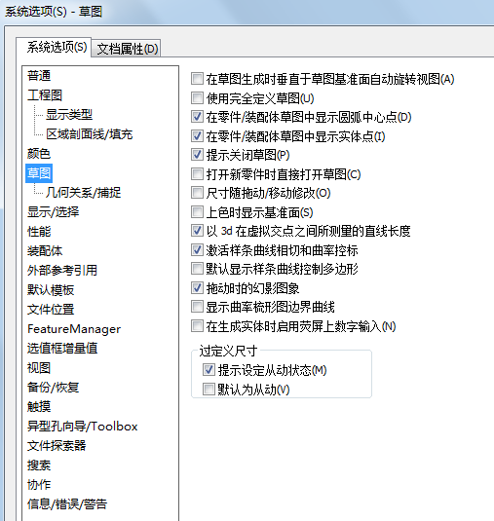

图1-56 【草图】选项设置界面
圆点颜色反映的状态如下。
- 黑色表示该实体是完全定义的。
- 蓝色表示该实体是欠定义的，即草图中的实体有些尺寸或几何关系未定义，可以随意改变。
- 红色表示该实体是过定义的，即草图中的实体有些尺寸或几何关系或两者都处于冲突中或是多余的。
- 绿色表示实体被选中。
(5) 【提示关闭草图】选项：当利用具有开环轮廓的草图来生成凸台时，如果此草图可以用模型的边线来封闭，系统就会显示【封闭草图到模型边线】对话框，单击【是】按钮，即选择用模型的边线来封闭草图轮廓，同时不可选择封闭草图的方向。
(6) 【打开新零件时直接打开草图】选项：勾选该复选框后，新建零件时可以直接使用草图绘制区域和草图绘制工具。
(7) 【尺寸随拖动/移动修改】选项：勾选该复选框后，可以通过拖动草图中的实体或在【移动/复制PropertyManager】选项卡中移动实体来修改尺寸值。
(8) 【上色时显示基准面】选项：勾选该复选框后，如果在上色模式下编辑草图，网格线会显示基准面看起来也上了色。
(9) 【以3d在虚拟交点之间所测量的直线长度】选项：勾选该复选框后，系统从虚拟交点测量直线长度，而非3D草图中的端点。
(10) 【激活样条曲线相切和曲率控标】选项：勾选该复选框后，系统为相切和曲率显示样条曲线控标，样条曲线的点可少至两个点，可在端点指定相切，通过单击每个通过点来生成样条曲线，然后在样条曲线完成时双击。
(11) 【默认显示样条曲线控制多边形】选项：显示控制多边形以操纵样条曲线的形状。
(12) 【拖动时的幻影图像】选项：勾选该复选框后，在用户拖动草图时显示草图绘制实体原有位置的幻影图像。
(13) 【显示曲率梳形图边界曲线】选项：显示或隐藏随曲率检查梳形图所用的边界曲线。
(14) 【在生成实体时启用荧屏上数字输入】选项：在生成草图绘制实体时显示数字输入字段来指定大小。
(15) 【过定义尺寸】选项组含以下选项。
- 【提示设定从动状态】选项：当用户添加一个过定义尺寸到草图时，会出现一个对话框询问尺寸是否应为从动，所谓从动尺寸是指该尺寸是由其他尺寸或条件驱动的，不能被修改。
- 【默认为从动】选项：勾选此复选框后，当添加一个过定义尺寸到草图时，尺寸会被默认为自动。

4. 【显示/选择】选项
任何一个零件的轮廓都是一个复杂的闭合边线回路，在SolidWorks的操作中离不开对边线的操作。该项目就是为边线和边线选择设定系统的默认值。【显示/选择】选项设置界面如图1-57所示。
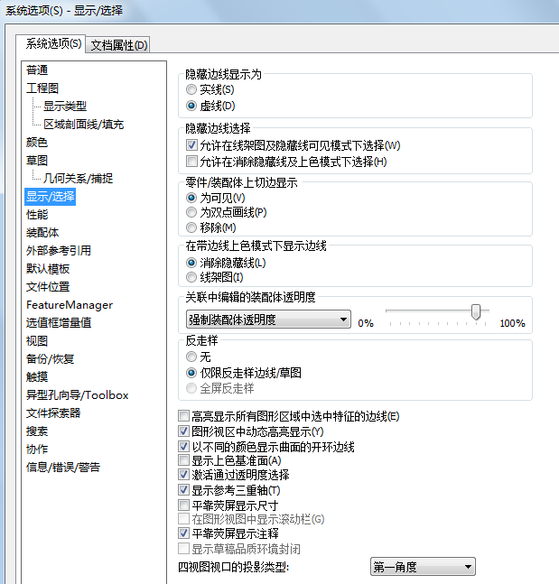

图1-57 【显示/选择】选项设置界面
(1) 【隐藏边线显示为】选项组：这组单选按钮只有在隐藏线变暗模式下才有效。选中【实线】单选按钮，则将零件或装配体中的隐藏线以实线显示。选中【虚线】单选按钮，则以浅灰色线显示视图中不可见的边线，而可见的边线仍正常显示。
(2) 【隐藏边线选择】选项组含以下选项。
- 【允许在线架图及隐藏线可见模式下选择】选项：勾选该复选框后，则在这两种模式下，可以选择隐藏的边线或顶点。
- 【允许在消除隐藏线及上色模式下选择】选项：勾选该复选框后，则在这两种模式下，可以选择隐藏的边线或顶点。
(3) 【零件、装配体上切边显示】选项组含以下选项。
- 【为可见】选项：显示切边。
- 【为双点画线】选项：使用双点画线型显示切边。
- 【移除】选项：不显示切边。
(4) 【在带边线上色模式下显示边线】选项组含以下选项。
- 【消除隐藏线】选项：所有在消除隐藏线模式下出现的边线也会在带边线上色模式下显示。
- 【线架图】选项：显示零件或装配体的所有边线。
(5) 【关联中编辑的装配体透明度】选项：该下拉列表框用来设置在关联中编辑的装配体透明度。
(6) 【反走样】选项组决定了在图形区域中应用到模型的反走样范围。
【无】选项：禁用反走样。
【仅限反走样边线/草图】选项：使带边线上色、线架图、消除隐藏线及隐藏线可见模式中的锯齿状边线平滑。
【全屏反走样】选项：如果用户的视频卡支持全屏反走样并已通过稳定性测试，则该功能可供使用。
(7) 【高亮显示所有图形区域中选中特征的边线】选项：勾选该复选框后，当单击模型特征时，所选特征的所有边线会以高亮显示。
(8) 【图形视区中动态高亮显示】选项：勾选该复选框后，当移动光标经过草图、模型或工程图时，系统将以高亮度显示模型的边线、面及顶点。
(9) 【以不同的颜色显示曲面的开环边线】选项：勾选该复选框后，系统将以不同的颜色显示曲面的开环边线，这样可以更容易地区分曲面开环边线和任何相切图形或侧影轮廓边线。
(10) 【显示上色基准面】选项：勾选该复选框后，系统将显示带线架图边线正面和背面颜色不同的透明上色基准面。
(11) 【激活通过透明度选择】选项：勾选该复选框后，用户可在图形区域选择透明对象后的不透明对象。
(12) 【显示参考三重轴】选项：显示一参考三重轴以帮助用户在观阅模型时掌握方向。
(13) 【平靠荧屏显示尺寸】选项：勾选该复选框后，可在用户的计算机荧屏的基准面中显示尺寸文字。
(14) 【在图形视图中显示滚动栏】选项：该选项在文档打开时不可使用。
(15) 【平靠荧屏显示注释】选项：勾选该复选框后，可在用户的计算机荧屏的基准面中显示注释。
(16) 【显示草稿品质环境封闭】选项：使用环境封闭时，选择用以渲染模型的草稿品质。
(17) 【四视图视口的投影类型】选项：控制在用户单击【四视图】按钮时在视口中显示哪些视图。其中：
- 【第一角度】选项：前视、左视、上视和上下二等角轴测。
- 【第三角度】选项：前视、右视、上视和上下二等角轴测。

1.6.2 系统文档属性设置
【文档属性】选项卡中的内容仅应用于当前的文件，该选项卡仅在文件打开时可用。对于新建文件，如果没有特别指定该文件属性，将使用建立在该文件的模板中的文件设置(例如网格线、边线显示、单位等)。
选择【工具】|【选项】菜单命令，弹出【系统选项】对话框，切换到【文档属性】选项卡，在【文档属性】选项卡中设置文件属性，如图1-58所示。下面重点介绍三个常用选项，即【尺寸】、【出详图】、【单位】选项。
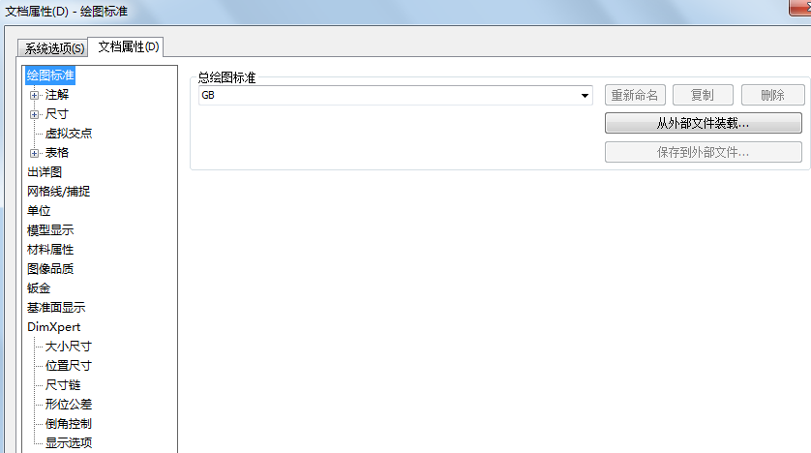

图1-58 【文档属性】选项卡

1. 【尺寸】选项
【尺寸】选项设置界面各参数如图1-59所示。
(1) 【总绘图标准】选项：从所选绘图标准页面设定继承而来。
(2) 【文本】选项：单击【字体】按钮，弹出【选择字体】对话框，可修改尺寸字体，如图1-60所示。每次更改尺寸字体时，选中的文档层字体也会相应地更新。
(3) 【双制尺寸】选项组包含以下选项。
- 【双制尺寸显示】选项：勾选该复选框后，可以双制单位显示尺寸。
- 【为双显示显示单位】选项：勾选该复选框后，可显示第二组尺寸的单位。
(4) 【主要精度】选项组包含以下选项。
- 【单位精度】选项：为值选择小数点后包含的位数。
- 【公差精度】选项：为公差选择小数点后包含的位数。
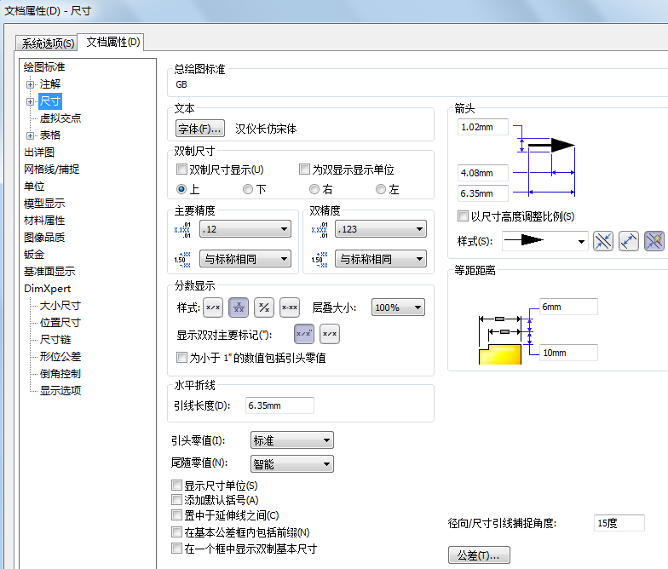

图1-59 【尺寸】选项设置界面
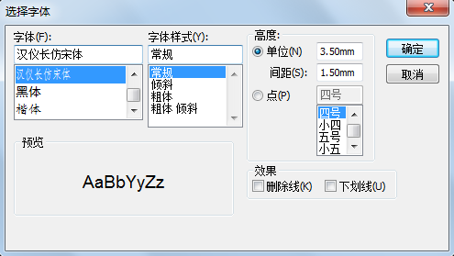

图1-60 【选择字体】对话框
(5) 【双精度】选项组包含以下选项。
- 【单位精度】选项：从清单中为次要单位的值选择小数点后的位数。
- 【公差精度】选项：从清单中为次要单位的公差值选择小数点后的位数。
(6) 【分数显示】选项组包含以下选项。
- 【样式】选项：设置分数尺寸的显示样式。有四种样式：、、和。
- 【层叠大小】选项：层叠分数的大小按尺寸占整体的百分比表示。
- 【显示双对主要标记】选项：在分数尺寸中显示双对主要标记。
(7) 【水平折线】选项：通过输入引线非弯曲部分的长度来设置引线长度。
(8) 【选项】选项组含以下选项。
- 【引头零值】选项：展开其下拉列表，出现三种方式：【标准】选项根据总绘图标准显示引头零值；【显示】选项显示小数点前的零；【移除】选项不显示引头零值。
- 【尾随零值】选项：展开其下拉列表，出现四种方式：【智能】选项根据 ANSI 和 ISO 标准，从整个公制单位值中去掉尾随零值；【标准】选项根据 ASME- Y14.5M-1994 标准，显示尾随零值；【显示】选项尾随零值根据用户为单位指定的小数位数进行显示；【移除】选项不显示尾随零值。
- 【显示尺寸单位】选项：勾选该复选框以在工程图中显示尺寸单位。
(9) 【等距距离】选项组含以下选项。
- 【等距距离】选项：设定从模型和从每个随后位置(以红色尺寸所示)的尺寸距离。
- 【缝隙】选项：为基准尺寸指定等距距离。
- 【注解视图布局】选项：勾选该复选框后可使用注解视图中的等距距离规格。
(10) 【公差】选项：单击【公差】按钮，弹出如图1-61所示的【尺寸公差】对话框，设置尺寸的公差。

2. 【出详图】选项
【出详图】选项设置界面各参数如图1-62所示。
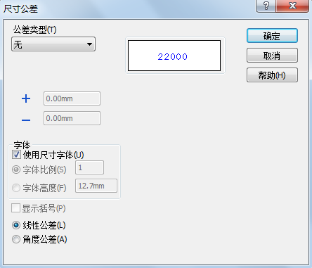  图1-61 【尺寸公差】对话框 | 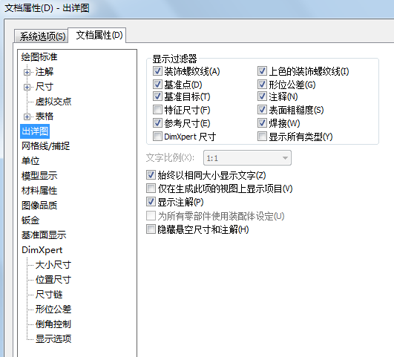  图1-62 【出详图】选项设置界面
(1) 【显示过滤器】选项组：在其下面的列表中勾选要作为默认显示的注解类型，或选择显示所有类型。
(2) 【文字比例】选项：对于零件文件和装配体文档，选择注解文字的默认大小比例。
(3) 【始终以相同大小显示文字】选项：选择此选项可将所有注解和尺寸都以相同大小显示(无论是否缩放)。
(4) 【仅在生成此项的视图上显示项目】选项：勾选该复选框后，可只在模型的方向与添加注解时的方向一致时才显示注解。
(5) 【显示注解】选项：勾选该复选框后，可显示过滤器中选定的所有注解类型。
(6) 【为所有零部件使用装配体设定】选项：勾选该复选框后，可让所有注解的显示采用装配体文档的设定，而忽略个别零件文档的设定。
(7) 【隐藏悬空尺寸和注解】选项：对于零件或装配体，勾选此选项可隐藏：由已删除特征得出的参考工程图中的悬空尺寸和注解；由已压缩特征得出的悬空参考尺寸。对于工程图，勾选此选项可隐藏悬空注解。

3. 【单位】选项
【单位】选项设置界面用来指定激活的零件装配体或工程图文件所使用的线性单位类型和角度单位类型，各参数如图1-63所示。
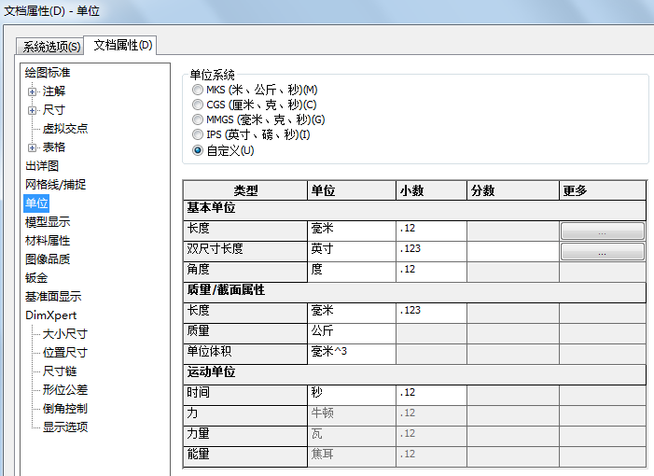

图1-63 【单位】选项设置界面
【单位系统】选项组：用来设置文件的单位系统。如果选中【自定义】单选按钮，则激活其余的选项。
- 【质量/截面属性】选项：显示由用户的单位体系选择所决定并出现在质量属性或截面属性 PropertyManager 中的文档层长度、质量及密度属性。
- 【运动单位】选项：只限装配体文件。为运动算例结果和特征显示由用户的单位体系选择所决定的时间、力、功率及能源的文档层单位。

1.7 快 捷 键
在SolidWorks中，每个菜单选项都有快捷键。同时按Alt键和一个字母(每个菜单命令后面都有一个特殊的字母)时可以显示此菜单。例如，按下Alt+T组合键显示【工具】菜单后，再接着按下D键即可执行【插件】命令。此外有些命令具有快捷键，这些快捷键显示在菜单中该命令的旁边。例如，按Ctrl+O组合键可执行【打开文件】命令。表1-1列出了SolidWorks程序的快捷键的使用方式。

表1-1 快捷键
操作分类 | 具体操作 | 快 捷 键
旋转模型 | 水平或竖直 | 方向键
旋转模型 | 水平或竖直90° | Shift+方向键
旋转模型 | 顺时针或逆时针 | Alt+左或右方向键
旋转模型 | 平移模型 | Ctrl+方向键
旋转模型 | 放大 | Z
旋转模型 | 缩小 | z
旋转模型 | 整屏显示全图 | f
旋转模型 | 上一视图 | Ctrl+Shift+Z
续表
操作分类 | 具体操作 | 快 捷 键
视图定向 | 视图定向菜单 | Space键
视图定向 | 前视 | Ctrl+1
视图定向 | 后视 | Ctrl+2
视图定向 | 左视 | Ctrl+3
视图定向 | 右视 | Ctrl+4
视图定向 | 上视 | Ctrl+5
视图定向 | 下视 | Ctrl+6
视图定向 | 等轴测 | Ctrl+7
选择过滤器 | 过滤边线 | e
选择过滤器 | 过滤顶点 | v
选择过滤器 | 过滤面 | x
选择过滤器 | 切换选择过滤器工具栏 | F5
选择过滤器 | 切换选择过滤器(开/关) | F6
文件菜单项目 | 新建SolidWorks文件 | Ctrl+N
文件菜单项目 | 打开文件 | Ctrl+O
文件菜单项目 | 从WEB文件夹打开 | Ctrl+W
文件菜单项目 | 保存 | Ctrl+S
文件菜单项目 | 打印 | Ctrl+P
额外快捷键 | 在属性管理器或对话框中访问在线帮助 | F1
额外快捷键 | 在特征管理器中重新命名一项目(对大部分项目适用) | F2
额外快捷键 | 重建模型 | Ctrl+B
额外快捷键 | 强迫重建模型及重建其所有特征 | Ctrl+Q
额外快捷键 | 重绘屏幕 | Ctrl+R
额外快捷键 | 在打开的SolidWorks文件之间循环 | Ctrl+Tab
额外快捷键 | 直线到圆弧/圆弧到直线(草图绘制模式) | a
额外快捷键 | 撤销 | Ctrl+Z
额外快捷键 | 剪切 | Ctrl+X
额外快捷键 | 复制 | Ctrl+C
额外快捷键 | 粘贴 | Ctrl+V
额外快捷键 | 删除 | Delete
额外快捷键 | 下一窗口 | Ctrl+F6
额外快捷键 | 关闭窗口 | Ctrl+F4

1.8 获取帮助信息
在使用SolidWorks进行三维建模时，会遇到一些难以处理的问题，因此需要借助于软件本身提供的强大的帮助系统。SolidWorks软件提供了方便快捷的帮助系统，主要包括：帮助主题、教程手册、在线指导手册以及新增功能手册等。
SolidWorks中的帮助为上下文相关，使用HTML格式，能以多种方式访问，包括：
(1) 所有对话框和PropertyManager中的【帮助】按钮(或按F1键)。
(2) SolidWorks【标准】工具栏上的【帮助】工具。
(3) 【帮助】选项的弹出菜单。
此外，除了【帮助】工具外，SolidWorks还以下列方法提供帮助。
(1) 新增功能(位于帮助菜单上)：自从上一主要 SolidWorks 新版本发行后所添加的新功能。
(2) 交互新增功能(单击新菜单及新的或更改过的 PropertyManagers 中的)：链接到新增功能手册中的主题。
(3) 快速提示(单击状态栏上的按钮)：根据当前 SolidWorks 模式而给予提示和选项的弹出式信息。
(4) 工具栏提示：有关工具栏上及 PropertyManager 和对话框中工具的信息。
(5) 状态栏信息(位于SolidWorks窗口的底部)：指针坐标、草图状态，以及所选指令的简要说明。
(6) 日积月累(位于任务窗格中 SolidWorks 资源标签的底部)：用户每次开启 SolidWorks 时一新提示出现。
(7) SolidWorks 指导教程(位于帮助菜单上和任务窗格中 SolidWorks 资源标签上)：有关特征、零件、装配体、工程图，以及第三方应用程序的逐步课程。
(8) 任务窗格中的 SolidWorks 资源标签包括命令、链接和信息。一般信息链接提供对 Documentation Central 的访问。

1.9 范 例 一
下面通过具体实例来讲解草图的绘制方法，最终效果如图1-64所示。
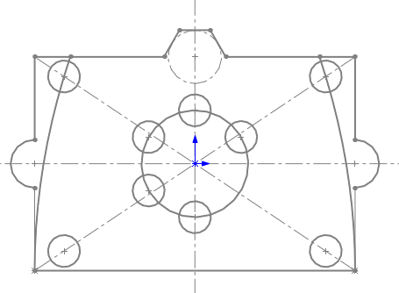

图1-64 草图
本实例的具体操作步骤如下。

1.9.1 进入草图绘制状态
(1) 启动SolidWorks 2013中文版，单击【标准】工具栏中的【新建】按钮，弹出【新建SolidWorks文件】对话框，单击【零件】按钮，然后单击【确定】按钮，生成新文件。
(2) 单击【草图】工具栏中的【草图绘制】按钮，进入草图绘制状态。在特征管理器设计树中单击【前视基准面】图标，使前视基准面成为草图绘制平面。

1.9.2 绘制草图
(1) 单击【草图】工具栏中的【中心线】按钮，在屏幕左侧将弹出【插入线条】属性管理器，在屏幕右侧的绘图区移动光标，当光标与屏幕中的原点处于同一水平线时，屏幕中将出现一条水平虚线，在原点的左侧单击，将产生中心线的第一个端点；水平移动光标，屏幕将出现一条中心线，移动光标到原点的右侧，再次单击，将产生中心线的第二个端点，双击，则水平的中心线绘制完毕。按同样方法，绘制竖直方向的中心线。单击【草图】工具栏中的【中心线】按钮，关闭【绘制中心线】命令。绘制的中心线如图1-65所示。
(2) 单击【草图】工具栏中的【中心矩形】按钮，移动光标至原点，单击并拖动鼠标生成矩形，在属性管理器中单击【确定】按钮，以结束矩形，如图1-66所示。
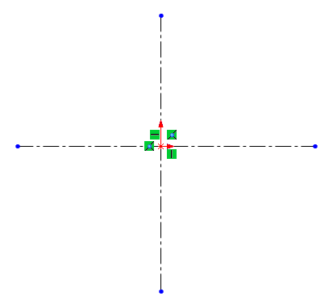  图1-65 绘制的中心线草图 | 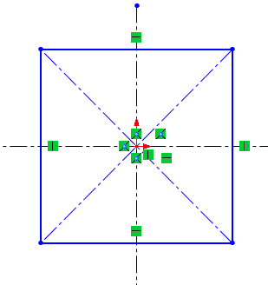  图1-66 生成矩形
(3) 单击【尺寸】工具栏中的【智能尺寸】按钮，选择要标注尺寸的中心矩形，将光标移到图形的右侧，单击来添加尺寸，在修改框中输入80和120，然后单击修改框中的【确定】按钮，如图1-67所示。
(4) 单击【草图】工具栏中的【抛物线】按钮，单击直线7与直线6的交汇点作为起点，单击直线6与直线5的交汇点作为终点，再次单击终点，画抛物线使其与直线4重合。在【抛物线】属性框中单击【确定】按钮，以完成抛物线绘制，如图1-68所示。
(5) 单击【草图】工具栏中的【镜向实体】按钮，在屏幕左侧属性管理器中弹出【镜向】属性管理器。在【要镜向的实体】选项选择抛物线3，单击镜向点，再单击竖直中心线，使之高亮，此时镜向点处显示直线1，在【镜向】属性管理器中单击【确定】按钮，以结束镜向，如图1-69所示。
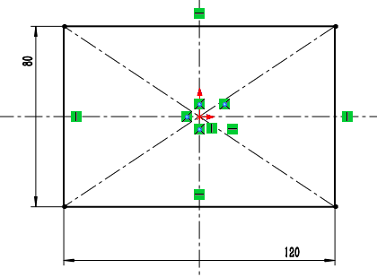  图1-67 标注尺寸 | 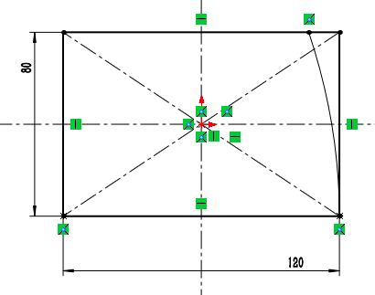  图1-68 绘制抛物线
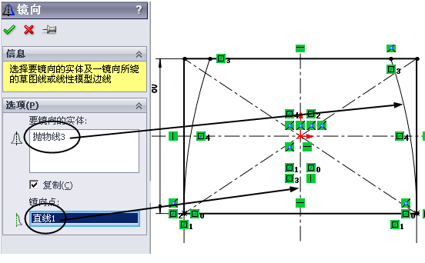

图1-69 镜向的效果
(6) 单击【草图】工具栏中的【圆】按钮，在属性管理器中弹出【圆】属性管理器。选中【中央创建】单选按钮，在图形区域绘制圆形草图。单击将中心点放置在原点上, 指针形状将变为形状，这表示圆心和原点之间重合的几何关系。 移动鼠标，可以看到圆动态跟随指针，单击结束圆的绘制并在属性管理器中单击【确定】按钮，如图1-70所示。
(7) 单击【尺寸】工具栏中的【智能尺寸】按钮，选择要标注尺寸的圆，将光标移动到图形的右侧，单击来添加尺寸，在修改框中输入40，然后单击修改框中的【确定】按钮，如图1-71所示。
(8) 单击【草图】工具栏中的【圆】按钮，在属性管理器中弹出【圆】属性管理器。按同样方法绘制圆，如图1-72所示。
(9) 单击【尺寸】工具栏中的【智能尺寸】按钮，选择要标注尺寸的圆，将指针移到图形的右侧，单击来添加尺寸，在修改框中输入12，然后单击修改框中的【确定】按钮，如图1-73所示。
(10) 单击【草图】工具栏中的【圆周草图阵列】按钮，在屏幕左侧弹出【圆周阵列】属性管理器，选择要阵列的实体圆弧2，选择要阵列的数量 6，参数选择“360”，其他系数系统自动弹出，单击属性管理器中的按钮，则生成圆周阵列，如图1-74所示。
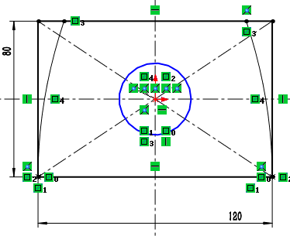  图1-70 绘制圆形 |  | 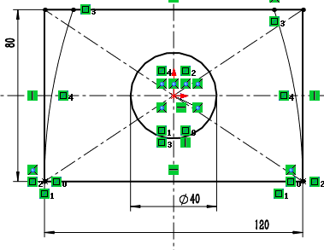  图1-71 标注尺寸
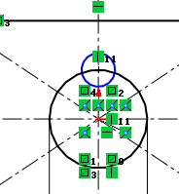  图1-72 绘制的小圆形 | 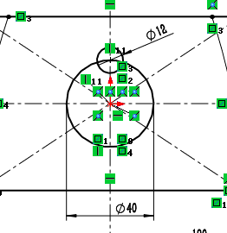  图1-73 标注尺寸
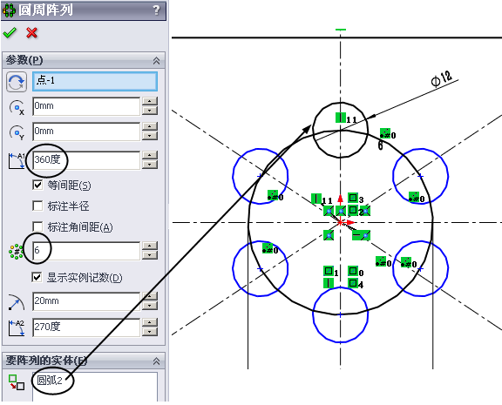

图1-74 圆周阵列生成圆
(11) 单击【草图】工具栏中的【圆】按钮，在属性管理器中弹出【圆】属性管理器。按同样的方法绘制两个圆，如图1-75所示。
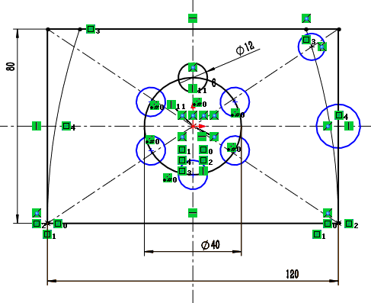

图1-75 绘制的圆形草图
(12) 单击【尺寸】工具栏中的【智能尺寸】按钮，选择要标注尺寸的圆，将指针移到图形的右侧，单击来添加尺寸，在修改框中输入12和18，然后单击修改框中的【确定】按钮，如图1-76所示。
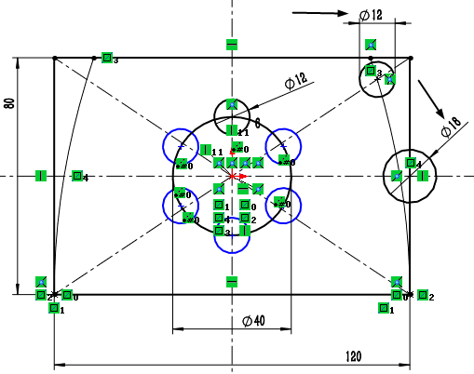

图1-76 标注尺寸
(13) 单击【草图】工具栏中的【镜向实体】按钮，在屏幕左侧属性管理器中弹出【镜向】属性管理器。【要镜向的实体】选项选择圆弧8、9，单击镜向点，再单击竖直中心线，使之高亮，此时镜向点处显示直线1，在【镜向】属性管理器中单击【确定】按钮，以结束镜向，如图1-77所示。
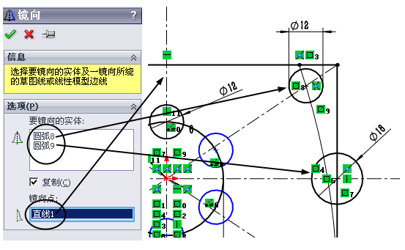

图1-77 镜向的效果(1)
(14) 单击【草图】工具栏中的【镜向实体】按钮，在屏幕左侧属性管理器中弹出【镜向】的属性设置。要镜向的实体选择圆弧8、11， 单击镜向点，单击水平中心线，使之高亮，此时镜向点处显示直线3，在【镜向】属性设置框中单击【确定】按钮，以结束镜向，如图1-78所示。
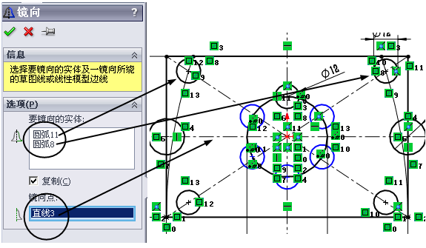

图1-78 镜向的效果(2)
(15) 单击【草图】工具栏中的【剪裁实体】按钮，在屏幕左侧属性管理器中弹出【剪裁】属性管理器。选择剪裁到最近端，移动光标至需剪裁处，单击开始剪裁，在属性管理器中单击【确定】按钮，以结束剪裁，如图1-79所示。
(16) 单击【草图】工具栏中的【多边形】按钮，在图形区域绘制多边形草图。单击将中心点放置在直线1和直线4交汇点，移动鼠标，可以看到多边形动态跟随指针，单击结束多边形的绘制并在属性管理器中单击【确定】按钮，如图1-80所示。
(17) 单击【尺寸】工具栏中的【智能尺寸】按钮，选择要标注尺寸的多边形，将指针移到多边形的两侧，单击来添加尺寸，在修改框中输入20，然后单击修改框中的【确定】按钮，如图1-81所示。
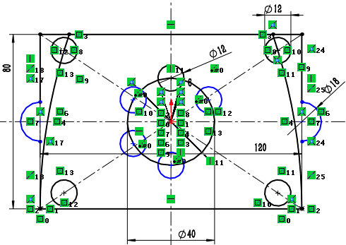

图1-79 剪裁的效果
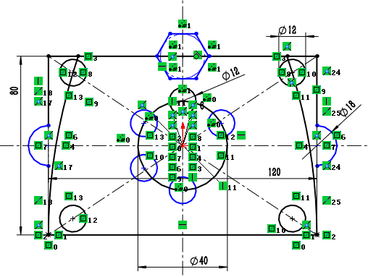

图1-80 绘制的多边形草图
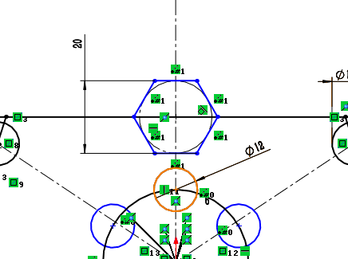

图1-81 标注尺寸
(18) 单击【草图】工具栏中的【剪裁实体】按钮，在屏幕左侧属性管理器中弹出【剪裁】的属性设置。选择剪裁到最近端，移动光标至要剪裁处，单击开始剪裁，在属性管理器中单击【确定】按钮，以结束剪裁，如图1-82所示。
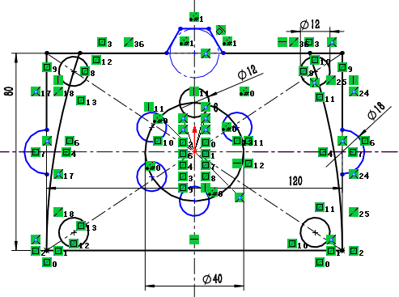

图1-82 剪裁的效果
(19) 单击【尺寸】工具栏中的【智能尺寸】按钮，选择要标注的尺寸，将指针移到图形的右侧，单击来添加尺寸，在修改框中输入10、20、30、42.68、120，然后单击修改框中的【确定】按钮，如图1-83所示。
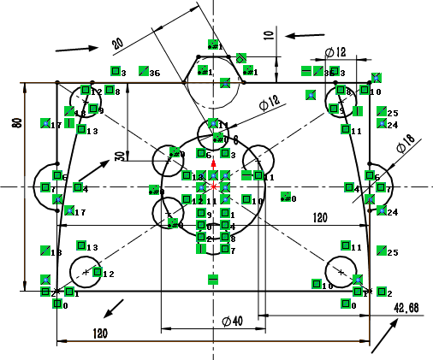

图1-83 标注尺寸
(20) 至此，草图实例全部完成，将其保存。

1.10 范 例 二
下面再通过一个实例来讲解草图的绘制方法，最终效果如图1-84所示。
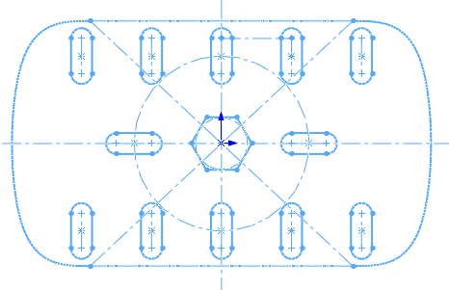

图1-84 草图
本实例的具体操作步骤如下。

1.10.1 进入草图绘制状态
(1) 启动SolidWorks 2013中文版，单击【标准】工具栏中的【新建】按钮，弹出【新建SolidWorks文件】对话框，单击【零件】按钮，再单击【确定】按钮，生成新文件。
(2) 单击【草图】工具栏中的【草图绘制】按钮，进入草图绘制状态。在特征管理器设计树中单击【前视基准面】图标，使前视基准面成为草图绘制平面。

1.10.2 绘制草图
(1) 单击【草图】工具栏中的【中心线】按钮，在屏幕左侧将弹出【插入线条】属性管理器，在屏幕右侧的绘图区移动光标，当光标与屏幕中的原点处于同一水平线时，屏幕中将出现一条水平虚线，在原点的左侧单击，将产生中心线的第一个端点；水平移动光标，屏幕将出现一条中心线，移动光标到原点的右侧，再次单击，将产生中心线的第二个端点，双击，则水平的中心线绘制完毕。按同样方法，绘制竖直方向的中心线。单击【草图】工具栏中的【中心线】按钮，关闭【绘制中心线】命令。绘制的中心线如图1-85所示。
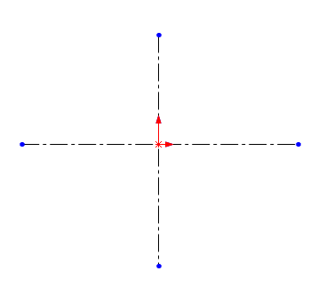

图1-85 绘制的中心线草图

(2) 单击【草图】工具栏中的【中心矩形】按钮，移动光标至原点，单击并拖动鼠标生成矩形，在属性管理器中单击【确定】按钮，完成矩形的绘制，如图1-86所示.。
(3) 单击【尺寸】工具栏中的【智能尺寸】按钮，选择要标注尺寸的中心矩形，将指针移到图形的右侧，单击来添加尺寸，在修改框中输入70和75，然后单击修改框中的【确定】按钮，如图1-87所示。
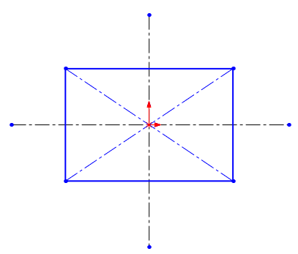  图1-86 生成矩形 | 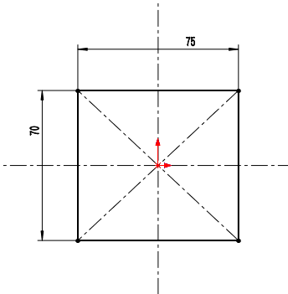  图1-87 标注尺寸
(4) 单击【草图】工具栏中的【套合样条曲线】按钮，在屏幕左侧将弹出【套合样条曲线】属性管理器，选择公差0.01，在【预览选项】中选择拐点和最小半径。单击直线4与直线7的交汇点作为一个端点，单击直线6与直线7的交汇点作为另一个端点，在【套合样条曲线】属性管理器中单击【确定】按钮，完成束套合样条曲线的绘制，如图1-88所示。
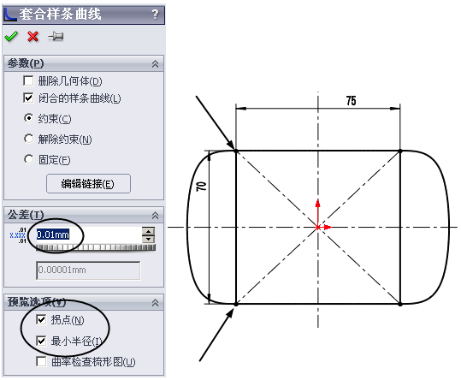

图1-88 绘制的套合样条曲线
(5) 单击【草图】工具栏中的【多边形】按钮，在图形区域绘制多边形草图。单击将中心点放置原点，移动光标，可以看到多边形动态跟随指针，单击结束多边形的绘制并在属性管理器中单击【确定】按钮，如图1-89所示。
(6) 单击【尺寸】工具栏中的【智能尺寸】按钮，选择要标注尺寸的多边形，将指针移到图形的右侧单击添加尺寸，在修改框中输入15，然后单击修改框中的【确定】按钮，如图1-90所示。
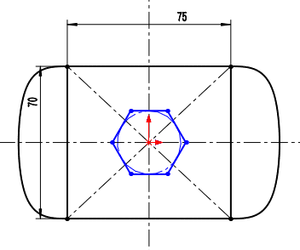  图1-89 生成多边形 | 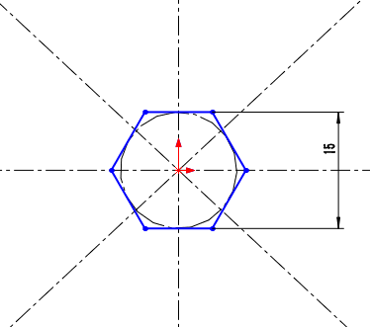  图1-90 标注尺寸
(7) 单击【草图】工具栏中的【圆】按钮，在属性管理器中弹出【圆】属性管理器。选中【中央创建】单选按钮，在图形区域绘制圆形草图。单击将中心点放置在原点上, 指针形状将变为形状，这表示圆心和原点之间的重合几何关系。 移动鼠标，可以看到圆动态跟随指针，单击，结束圆的绘制并在属性管理器中单击【确定】按钮，如图1-91所示。
(8) 单击【尺寸】工具栏中的【智能尺寸】按钮，选择要标注尺寸的圆，将指针移到图形的右侧，单击来添加尺寸，在修改框中输入50，然后单击修改框中的【确定】按钮，如图1-92所示。
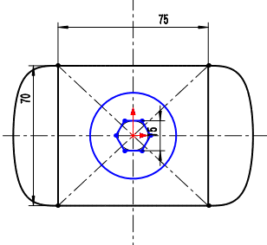  图1-91 绘制的圆形草图 | 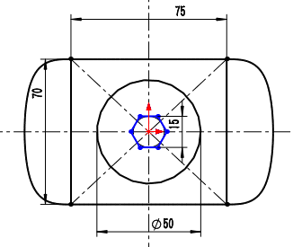  图1-92 标注尺寸
(9) 单击草图中的圆，在属性管理器中弹出【圆】属性管理器。单击相应选项生成构造线，单击【确定】按钮。生成构造线，如图1-93所示。
(10) 单击【草图】工具栏中的【圆】按钮，在属性管理器中弹出【圆】属性管理器。按同样的方法，在构造线上绘制圆，如图1-94所示。
(11) 单击【尺寸】工具栏中的【智能尺寸】按钮，选择要标注尺寸的圆，将指针移到图形的右侧，单击来添加尺寸，在修改框中输入10，然后单击修改框中的【确定】按钮，如图1-95所示。
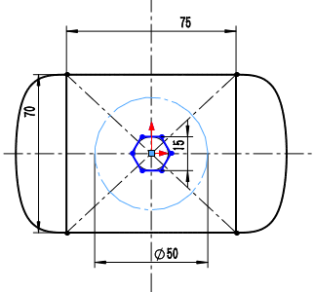  图1-93 生成构造线 | 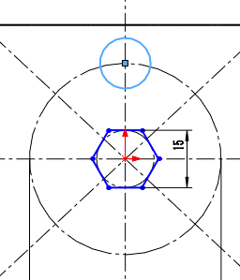  图1-94 绘制的圆形草图
(12) 单击【草图】工具栏中的【直槽口】按钮，在屏幕左侧将弹出【槽口】属性管理器，在屏幕右侧的绘图区移动光标，分别单击圆弧3与竖直中心线直线1的两处交汇点，将产生直槽口的两个中心点；移动光标直槽口绘制完毕。单击属性管理器中的【确定】按钮，则生成直槽口，如图1-96所示。
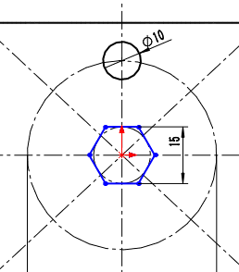  图1-95 标注尺寸 | 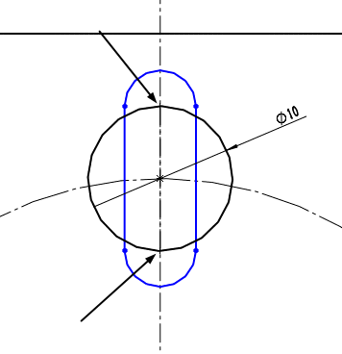  图1-96 绘制直槽口
(13) 单击【尺寸】工具栏中的【智能尺寸】按钮，选择要标注尺寸的直槽口，将指针移到图形的右侧，单击来添加尺寸，在修改框中输入3，然后单击修改框中的【确定】按钮，如图1-97所示。
(14) 单击【草图】工具栏中的【剪裁实体】按钮，在屏幕左侧属性管理器中弹出【剪裁】属性管理器。选择剪裁到最近端，移动光标至剪裁处，单击开始剪裁，在属性管理器中单击【确定】按钮，结束剪裁，如图1-98所示。
(15) 单击【草图】工具栏中的【线性草图阵列】按钮，在屏幕左侧将弹出【线性阵列】属性管理器，要阵列的实体选择槽口1，选择要阵列的数量3，在中选择20，单击属性管理器中的【确定】按钮，则生成线性阵列，如图1-99所示。
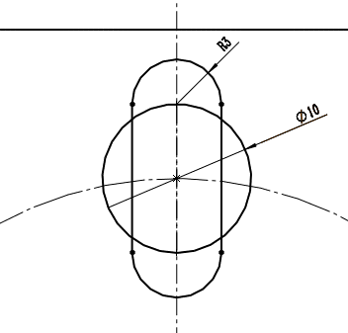  图1-97 标注尺寸 | 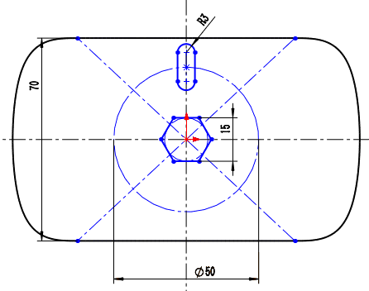  图1-98 剪裁的效果
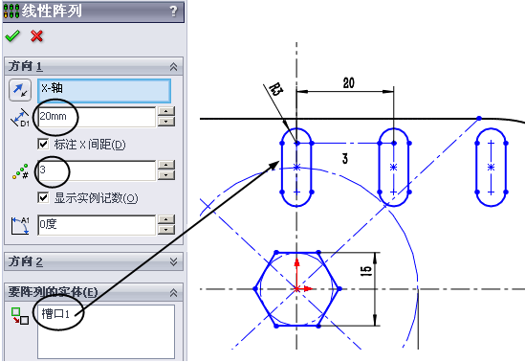

图1-99 线性阵列生成直槽口
(16) 单击【草图】工具栏中的【镜向实体】按钮，在屏幕左侧属性管理器中弹出【镜向】属性管理器。要镜向的实体选择直槽口2、3，单击镜向点，再单击竖直中心线，使之高亮，此时镜向点处显示直线1，在【镜向】属性管理器中单击【确定】按钮，以结束镜向，如图1-100所示。
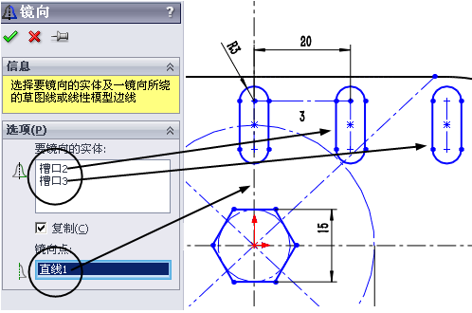

图1-100 镜向的效果
(17) 单击【草图】工具栏中的【镜向实体】按钮，在屏幕左侧属性管理器中弹出【镜向】属性管理器。要镜向的实体选择直槽口2、3、4、5， 单击镜向点，然后单击水平中心线，使之高亮，此时镜向点处显示直线3，在【镜向】属性管理器中单击【确定】按钮，以结束镜向，如图1-101所示。
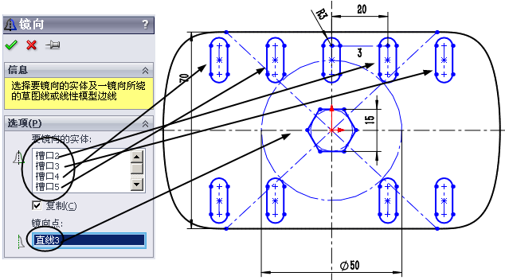

图1-101 镜向的效果
(18) 单击【草图】工具栏中的【圆周草图阵列】按钮，在屏幕左侧将弹出【圆周阵列】属性管理器，要阵列的实体选择直槽口1，要阵列的数量选择 4，参数选择“360度”，其他系数系统自动弹出，单击属性管理器中的【确定】按钮，则生成圆周阵列，如图1-102所示。
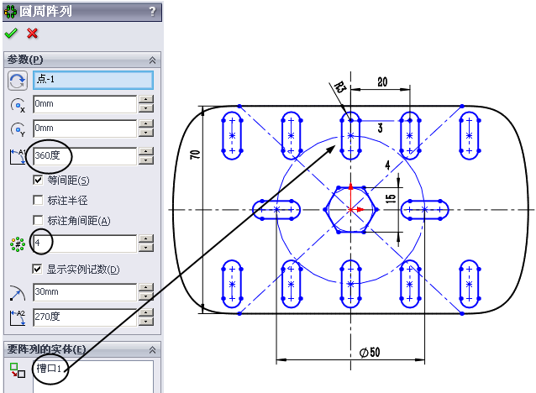

图1-102 圆周阵列生成直槽口
(19) 单击【尺寸】工具栏中的【智能尺寸】按钮，选择要标注的尺寸，将指针移到图形的右侧，单击来添加尺寸，在修改框中输入3、7.5、20、40、60、86、120°，然后单击修改框中的【确定】按钮，如图1-103所示。
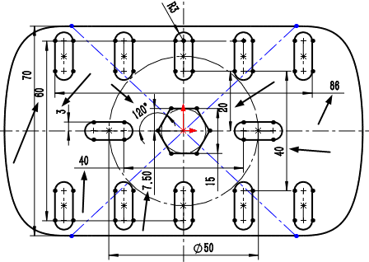

图1-103 标注尺寸
(20) 至此，草图实例全部完成，将其保存。

